СОДЕРЖАНИЕ

ВВЕДЕНИЕ

системА управления Запасами предприятия
  - Складская логистика. Основные термины и определения
  - Управление запасами предприятия
1.3 Стратегии управления запасами предприятия
1.4 Анализ методов управления запасами предприятия
1.5 Анализ систем по управлению запасами предприятия.
- АНАЛИЗ СИСТЕМЫ УПРАВЛЕНИЯ ЗАПАСАМИ ОАО«ТРАНСТЭКС»
2.1 Описание деятельности ОАО «Транстэкс»
2.2 Характеристика производственной и организационной структуры
2.3 Логистические процессы
  - Система управления запасами
  - Уровень автоматизации
- РАЗРАБОТКА АВТОМАТИЗИРОВАННОЙ СИСТЕМЫ УПРАВЛЕНИЯ ЗАПАСАМИ ПРЕДПРИЯТИЯ
3.1 Постановка задачи и обзор методов ее решения
3.2 Спецификация автоматизированной системы управления запасами предприятия

3.3 Модели представления автоматизированной системы управления запасами предприятия

3.4 Информационная модель автоматизированной системы управления запасами предприятия
3.5 Описание алгоритмов, реализующих бизнес логику серверной части проектируемой системы
3.6 Руководство пользователя
  - Результат тестирования разработанной системы
- ТЕХНИКО-ЭКОНОМИЧЕСКОЕ ОБОСНОВАНИЕ РАЗРА-БОТКИ И ИСПОЛЬЗОВАНИЯ АВТОМАТИЗИРОВАННОЙ СИСТЕМЫ УПРАВЛЕНИЯ ЗАПАСАМИ ПРЕДПРИЯТИЯ
4.1 Расчёт сметы затрат и цены программного обеспечения
4.2 Оценка экономической эффективности применения ПО у пользователя

5 ОРГАНИЗАЦИЯ ОХРАНЫ ТРУДА НА ОАО «ТРАНСТЭКС»
5.1 Особенности организации труда на ОАО «Транстэкс».

ВВЕДЕНИЕ

В условиях современного рынка фирмы все больше ориентируются на потребителя, что проявляется в их стремлении к удовлетворению возможных потребностей потребителей. Для конкретного потребителя высокий уровень качества определенного товара или услуги означает наличие такого сочетания потребительских свойств, которое удовлетворяет его потребности. Одним из таких важных свойств является стоимость товара или услуги, которая в значительной степени зависит от издержек, связанных с различными операциями и работами. Снижение общих издержек может быть достигнуто путем применения концепции и принципов логистики в практике деятельности компаний.
Успех в бизнесе зависит не только от результатов деятельности отдельной компании, но и от ее партнеров - поставщиков, дилеров, дистрибьюторов, перевозчиков, экспедиторов и т.п. Поэтому все функции и операции должны планироваться, управляться и координироваться в целом. Все процессы, протекающие в рамках отдельных функций, согласовываются друг с другом и создают, таким образом, резервы снижения общих издержек.
В сферах снабжения и сбыта наиболее важной и значимой логистической функцией является управление товарно-материальными запасами.
Управление запасами как отрасль научного знания стала развиваться как самостоятельное направление в начале 20 годов прошлого века. Бурное развитие производства, обострение конкуренции, необходимость снижения затрат ставили перед предпринимателями задачи определения нормативного уровня запаса, оптимального размера заказа, размера страхового запаса, своевременности заказа. Постепенное накопление материала привело в 50 - 60-е годы к формированию теории управления запасами, ориентированной на оптимизацию уровня запасов в организации. Разнообразная специальная литература на русском языке по управлению производством, а позднее по производственному и операционному менеджменту помогла к 80-90-м годам 20- го века сделать инструментарий теории управления запасами легко доступным для практического применения. При этом акцент делался исключительно на расчетной составляющей запаса.
Эффективность деятельности любого предприятия во многом определяется качеством управления запасами, так как от управления запасами зависят расходы на их содержание и пополнение, а также величина потерь в связи с избытком или недостатком запасов.
Система управления запасами фирм торгово-посреднического вида деятельности выдвигает еще более повышенные требования к качеству организации системы управления запасами, так как она является основой логистической системы всего предприятия, одной из ключевых технологий получения прибыли и обеспечения конкурентоспособности.
Таким образом, объектом исследования выступают процессы складирования и приобретения материальных запасов предприятия, предметом – методы рационализации управления запасами, а целью данного проекта является повышение эффективности управления запасами на ОАО «Транстэкс» посредствам создания автоматизированной системы управления запасов. Для решения данной цели необходимо решить следующие задачи:
- осуществить анализ предметной области;
- произвести анализ логистических процессов на ОАО «Транстэккс»
- ознакомиться с существующей на ОАО «Транстэкс» системой управления запасами;
- создать физическую и логическую модель представления данных;
- организовать работу базы данных;
- создать GUI-приложение для автоматизации системы управления запасами предприятия.

системА управления Запасами предприятия

  - Складская логистика. Основные термины и определения

Склад — это помещение оборудованное и предназначенное (здание, разнообразное оборудование и другие устройства) для приемки, размещения, накопления, хранения, переработки, отпуска и доставки продукции потребителям.
Основные задачи складирования:
- определение полезной площади склада;
- определение оптимального количества подъемно-транспортного оборудования;
- определение оптимальной загрузки подъемно-транспортного оборудования;
- разработка стратегии и тактики оптимального использования полезной площади склада;
- оптимизация использования емкости склада;
- сокращение времени хранения продукции;
- увеличение коэффициента оборачиваемости склада.
Основные функции склада:
- преобразование производственного ассортимента в потребительский в соответствии со спросом и в целях выполнения заказов внутренних и внешних потребителей;
- складирование и хранение продукции в целях выравнивания временного, количественного и ассортиментного разрывов между производством и потреблением продукции. Данная функция дает возможность осуществлять непрерывное производство и снабжение на базе создаваемых запасов продукции, а также в связи с сезонным потреблением некоторых видов продукции;
- контроль и поддержание требуемого уровня запасов продукции.
Товарные запасы – это часть товарного обеспечения, представляющая собой совокупность товарной массы в процессе ее движения из сферы производства к потребителю.[6]
Материально-производственные запасы — активы, используемые в качестве сырья, материалов и т. п. при производстве продукции, предназначенной для продажи (выполнения работ, оказания услуг), приобретаемые непосредственно для перепродажи, а также используемые для управленческих нужд организации.
Управление запасами предприятия — интегрированный процесс, обеспечивающий операции с запасами внутри фирмы и вне ее — на всем протяжении цепи управления поставками.[6]
Контроль над состоянием запасов — техническое средство реализации политики управления материальными запасами. В процедуру контроля запасов входят учет наличия запасов, регулярное отслеживание приходов/расходов. Эти операции особенно эффективно могут выполняться с использованием автоматизированных систем управления вручную, без использования информационных систем. Использование информационной системы ERP-класса на сегодня является неотъемлемой частью системы управления производственными и материальными запасами предприятия.
Логистика — часть экономической науки, предмет которой заключается в организации рационального процесса продвижения товаров и услуг от поставщиков сырья к потребителям, функционирования сферы обращения продукции, товаров, услуг, управления товарными запасами, создания инфраструктуры товародвижения.[6]
Складская логистика – это управление движением материальных ресурсов на территории складского комплекса. В понятие складской логистики входят такие понятия и направления как:
- понятие склада. Виды и функции складов;
- методы развития и размещения складов предприятия;
- технологические операции на отдельных участках склада;
- техническое обеспечение складского технологического процесса;
- оценка потребности предприятия в составе и размерах помещений и технологических зон. Технологическая планировка складов;
- оптимизация и стандартизация складских процессов;
- организация труда на складе.

  - Управление запасами предприятия

Особенности производства и транспортировки товаров определяют характер процесса пополнения запасов товаров, а особенности потребления – характер процесса расходования запасов.
Товарные запасы – это часть товарного обеспечения, представляющая собой совокупность товарной массы в процессе ее движения из сферы производства к потребителю.[6]
Товарные запасы образуются на всех стадиях товародвижения: на складах производственных предприятий, в пути, на складах оптовых и розничных торговых предприятий. Необходимость образования товарных запасов обусловлена следующими факторами:
а) время, необходимое для транспортировки товаров от места производства до места продажи, включая время на погрузочно-разгрузочные работы;
б) особенности территориального размещения производства;
в) условия транспортировки товаров, расстояние между поставщиком и торговым предприятием;
г) звенность товародвижения;
д) возможности хранения товара и др.
Таким образом, существование товарных запасов как категории товарного обращения обусловлено необходимостью обеспечения нормального процесса обращения товаров
До момента продажи любой товар относится к категории товарного запаса. С экономической точки зрения эта форма существования товара является статичной (физически он может находиться в движении). Это обстоятельство, в частности, означает, что товарный запас является величиной моментной. Товарные запасы меняют свой размер – они постоянно вовлекаются в товарооборот, продаются, перестают быть запасами. Но поскольку товарные запасы замещаются другими партиями товаров, т.е. регулярно возобновляются, они являются постоянно существующей величиной, размер которой варьирует в зависимости от конкретных хозяйственных условий.
Можно сказать, что запасы − это необходимая составляющая материального потока, существующая на протяжении значительной части времени его движения.
Фирмы должны поддерживать как можно более низкий уровень запасов товаров определенной номенклатуры при условии сохранения высокого уровня обслуживания и оптимального времени поставок с учетом множеств; дополнительных условий. При решении проблемы номенклатуры товаров необходимо регулярно изучать номенклатуру и проверять, возможно, ли изъятие отдельных товаров или их групп.
Создание запасов всегда сопряжено с расходами. Перечислим основные виды затрат, связанных с созданием и содержанием запасов:
а) замороженные финансовые средства;
б) расходы на содержание специально оборудованных помещений;
в) оплата труда специального персонала;
г) затраты, учитывающие постоянный риск порчи, хищения, а такое
моральное старение и другие.
Наличие запасов − это расходы.
Однако отсутствие запасов − это тоже расходы, только выраженные в форме разнообразных потерь.
К основным видам потерь, связанных с отсутствием запасов, относят:
а) потери от простоя производства;
б) потери от отсутствия товара на складе в момент предъявления спроса;
в) потери от закупки мелких партий товаров по более высоким ценам.
Критериями классификации запасов могут стать два параметра движения материальных потоков (место нахождения и время), а также функция запаса. Товарные запасы − запасы, находящиеся у предприятий-изготовителей на складах готовой продукции, а также в каналах сферы обращения. Запасы в каналах сферы обращения подразделяются на запасы в пути и запасы на предприятиях торговли. Запасы в пути (или транспортные запасы) находятся на момент учета в процессе транспортировки от поставщиков к потребителям. Товарные запасы необходимы для бесперебойного обеспечения процесса купли-продажи[5].
Каждая отдельная хозяйственная единица, действующая в производстве и торговле, в логистической цепочке является, с одной стороны, покупателем, а с другой − продавцом. Следовательно, производственные и товарные запасы всегда имеются на предприятии.
По исполняемой функции товарные запасы (кроме запасов в пути) подразделяются на текущие, подготовительные, гарантийные, сезонные и переходящие (рисунок 1.1).

СОВОКУПНЫЕ ЗАПАСЫ ПРОИЗВОДСТВА
Сырье
Материалы основные и вспомогательные
Полуфабрикаты
Готовые изделия
Запасные части для ремонта

ПРОИЗВОДСТВЕННЫЕ ЗАПАСЫ
предметы труда, поступившие к потребителю различного уровня, но еще не использованные и не подвергнутые переработке
ТОВАРНЫЕ ЗАПАСЫ
Запасы готовой продукции на складе организации – изготовителя
Запасы в каналах сферы обращения
Запасы в пути
Запасы на предприятиях торговли
текущие; подготовительные; гарантийные;

Рисунок 1.1 − Виды запасов по месту нахождения и исполняемой функции

Текущие запасы − запасы, обеспечивающие непрерывность движения материального потока между очередными поставками. Текущие запасы составляют основную часть производственных и товарных запасов. Их величина постоянно меняется от максимума в момент поступления очередной партии до минимума в момент ее исчерпания.
Подготовительные запасы − запасы, выделяемые в производственных и товарных запасах при необходимости подготовки продукции к использованию в производстве (сушка леса, например) или отпуску покупателям. Подготовительные запасы в торговых структурах формируются в случае необходимости подготовки товаров к отпуску (продаже) покупателям.
Гарантийные запасы (или запасы страховые) − запасы, постоянные по величине и предназначенные для обеспечения непрерывного снабжения производства или торговли в случае непредвиденных обстоятельств; отклонения в периодичности и в величине партий поставок от запланированных, изменения интенсивности потребления, задержки поставок в пути и т.д. В отличие от текущих запасов размер гарантийных запасов − величина постоянная. При нормальных условиях работы эти запасы неприкосновенны.
Сезонные запасы − запасы, образующиеся при сезонном характере производства продуктов, их потребления или транспортировки и позволяющие обеспечить нормальную работу предприятия или организации во время сезонного перерыва в производстве, потреблении или в транспортировке продукции.

1.3 Стратегии управления запасами предприятия

Любая стратегия регулирования запасов призвана отвечать на два основных вопроса: когда заказывать очередную партию продукции, и сколько товара заказать.
Выделяют две основные стратегии регулирования запасов:
а) система с фиксированным размером заказа;
б) система с фиксированной периодичностью заказа.

1.3.1 Система с фиксированным размером заказа. Система с фиксированным размером заказа предполагает, что размер поступающих партий - величина постоянная, а очередные поставки осуществляются через разные интервалы времени. Заказ на поставку партии делается при уменьшении размера запаса до заранее установленного критического уровня, называемого "точкой заказа. Таким образом, интервалы между поставками зависят от интенсивности потребления продукта (рисунок 1.2). На рисунке обозначены:
Z(t) – величина запаса продукции на складе;
S – "точка заказа", ROP (Reorder Point);
q = const – объем доставляемой партии;
t₁’ - t₁, t₂’ - t₂, t₃’- t₃ - продолжительность заготовительного периода.

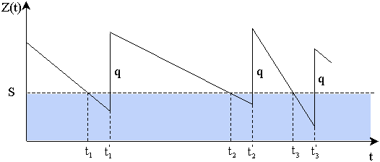

Рисунок 1.2 – Движение запаса продукции при использовании стратегии с фиксированным размером заказа

Регулируемыми параметрами в такой системе являются: "точка заказа" (S, ROP) и объем заказа (q, ROQ - Reorder Quantity).
Интервал времени между подачей заявки и поступлением партии на склад называется заготовительным периодом. В модели продолжительность заготовительного периода может считаться постоянной, либо быть случайной величиной с заданным распределением.
В качестве недостатка певрой стратегии обычно называется необходимость регулярного учета материальных ценностей на складе, с тем, чтобы не упустить момент наступления "точки заказа".
Стратегия с фиксированным размером более подходит для ответственных, важных материалов, поскольку предусматривает более жесткий контроль за состоянием запасов, следовательно может быть обеспечена более быстрая реакция на угрозу исчерпания запаса.

1.3.2 Система с фиксированной периодичностью заказа. В данном случае продукция заказывается через равные промежутки времени, а размер запаса регулируется за счет изменения объема партии. Объем партии принимается равным разности между фиксированным максимальным уровнем, до которого производится пополнение запаса, и фактическим его размером в момент заказа (рисунок 1.3). На рисунке обозначены:
Max –максимальный (плановый) уровень;
l – интервал между заказами (планируемый период).
t₁’ - t₁, t₂’ - t₂, t₃’- t₃ - продолжительность заготовительного периода.

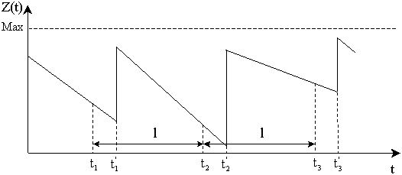

Рисунок 1.3 – Движение запаса продукции при использовании стратегии с фиксированной периодичностью заказа

Регулируемыми параметрами в такой системе являются: максимальный (плановый) уровень (Max) и интервал времени между двумя заказами (l, называемый также планируемым периодом).
Достоинство такой системы - отсутствие необходимости регулярного учета материалов. Недостатки: иногда приходится делать заказ на незначительное количество продуции, а при непредвиденно интенсивном потреблении возможно исчерпание запаса до наступления очередного момента заказа.

1.4 Анализ методов управления запасами предприятия

1.4.1 Методы управления
1.4.1.1 Метод JIT (Just-in-time). Одной из наиболее широко распространенных в мире логистических концепций/технологий является концепция Just-in-time — JIT (Точно в срок). Появление этой концепции относят к концу 1950-х годов, когда японская компания Toyota Motors, а затем и другие автомобилестроительные фирмы Японии начали активно внедрять систему KANBAN.
Первоначальным лозунгом концепции JIT было исключение потенциальных запасов материалов, компонентов и полуфабрикатов в производственном процессе сборки автомобилей и их основных агрегатов. Исходная задача выглядела так: если задан производственный график, то надо организовать движение материальных потоков так, чтобы все материалы, компоненты и полуфабрикаты поступали в нужном количестве, в нужное место (на сборочной линии) и точно к назначенному сроку для производства или сборки готовой продукции. При такой постановке задачи большие страховые запасы, замораживающие денежные средства фирмы, оказывались ненужными.
Следует выделить и охарактеризовать принципиальную идею метода, которая базируется на трех предпосылках (их правильность была многократно подтверждена эмпирическим путем).
Во-первых, предполагается, что заявкам потребителей готовой продукции должны соответствовать не ее предварительно накопленные запасы, а производственные мощности, готовые перерабатывать сырье и материалы, поступающие почти «с колес». Вследствие этого объем производственных запасов, квалифицируемый как замороженные мощности, минимизируется.
Во-вторых, в условиях минимальных запасов необходима непрерывная рационализация в организации и управлении производством, ибо высокий объем запасов нивелирует, в известном смысле маскирует ошибки и недостатки в этой области, узкие места производства, несинхронизированные операции, неиспользуемые производственные мощности, ненадежную работу поставщиков и посредников.
В-третьих, для оценки эффективности производственного процесса, помимо уровня затрат и производительности фондов, следует учитывать срок реализации заявки, так называемую длительность полного производственного цикла. Короткие сроки реализации заявок облегчают управление предприятием и способствуют росту конкурентоспособности благодаря возможности оперативного и гибкого реагирования на изменения внешних условий.
В противоположность традиционным методам управления, в соответствии с которыми центральное звено планирования производства выдает производственные задания всем отделам и промышленным подразделениям, при методе «Точно в срок» централизованное планирование касается только последнего звена логистической цепи, т. е. склада готовой продукции. Все другие производственные и снабженческие единицы получают распоряжения непосредственно от очередного, находящегося ближе к концу звена логистической цепи. К примеру, склад готовых изделий дал заявку (что равнозначно выдаче производственного задания) на определенное число изделий в монтажный цех, монтажный цех отдает распоряжение об изготовлении подузлов цехам обработки и отделу кооперирования и т. д.
Это означает, что производственное задание всегда выдается подразделению, использующему (или обрабатывающему) данную деталь. Тем самым материалопоток от «источника» к «потребителю» предваряется потоком информации в обратном направлении, т.е. производству «Точно в срок» предшествует информация «Точно в срок»
Метод «Точно в срок» оказался настолько эффективными, что все крупные организации в настоящее время в той или иной степени используют элементы этого подхода. Традиционный подход к организации работы предполагает, что запасы – это важный элемент всей системы, гарантирующий отсутствие сбоев при выполнении операций. MRP сокращает объем запасов, используя основной график таким образом, чтобы обеспечить более близкое соответствие между поставками материалов и спросом на них, при этом некоторый страховой запас все же существует на случай непредвиденных проблем. Очевидно, что чем выше будет обеспечена степень соответствия между поставками и спросом, тем меньший запас нам потребуется. Если нам удастся в полной мере устранить несоответствие между поставками и спросом, нам вообще не нужны будут запасы. На этом основана работа "Точно в срок".
Концепция Just-in-time (Точно в срок) приводит к изменению взглядов по следующим направлениям:
- запасы. Организации должны выявлять и решать проблемы, приводящие к запасам, стремясь к минимальным (нулевым запасам) материального ресурса, незавершенного производства, готовой продукции;
- качество. Необходимо добиваться не приемлемого уровня брака, а его полного отсутствия на основе комплексного управления качеством;
- поставщики. Заказчики должны полностью полагаться на своих поставщиков, поэтому им необходимо устанавливать долгосрочные партнерские соглашения с небольшим числом надежных поставщиков и перевозчиков;
- объем партий. Необходимо искать способы снижения объемов производственных партий, добиваться коротких производственных циклов, чтобы излишек производства не накапливался в запасах готовой продукции;
- время выполнения заказов. Необходимо снижать время выполнения заказов, чтобы снизить факторы неопределенности, которые могут изменить ситуацию за время долгой поставки;
- надежность. Все операции должны выполняться непрерывно без сбоев, т.е. не должно быть поломок оборудования, брака, невыходов на работу и т.п;
- работники. Необходим дух сотрудничества, как между рабочими, так и между менеджерами и рабочими, т.к. благосостояние всех зависит от общих успехов в работе, ко всем работникам должно быть одинаковое, справедливое отношение. Поощряется любая творческая инициатива, высказанная любым работником по поводу возможных усовершенствований в работе;
Информационная поддержка должна позволять оперативно обмениваться информацией и синхронизировать все процессы поставки материального ресурса, производства и сборки, поставки готовой продукции.
Таким образом, JIT – это не только способ минимизации запасов, но еще и устранения отходов по любым видам ресурсов, улучшения координации и повышения эффективности деятельности.
К преимуществам JIT относятся:
- сокращение запасов материалов и незавершенного производства;
- сокращение времени выполнения запасов;
- сокращение времени производства продукции;
- повышение производительности;
- использование оборудования с более высокой загрузкой;
- повышение качества материалов и ГП;
- снижение объема отходов;
- более ответственное отношение сотрудников к работе;
- улучшение отношений с поставщиками;
- появление привычки конструктивно решать возникающие в ходе работы проблемы.
Проблемы реализации метода Just-in-time (Точно в срок):
- Высокие первоначальные инвестиции и затраты на реализацию JIT (покупка качественного дорогостоящего современного оборудования, затраты на подготовку специалистов и на высокую заработную плату, повышение затрат на производство вследствие небольших партий выпуска и т.д.);
- Неспособность справляться с непредвиденными обстоятельствами (поломки, забастовки работников поставки и др.);
- Зависимость от высокого качества поставляемых материалов;
- Необходимость работать в стабильном производстве, хотя спрос часто колеблется;
- Снижение гибкости в удовлетворении меняющихся запросов потребителей;
- Трудность сокращения времени на переналадку и связанных с этим затрат;
- Неспособность отдельных поставщиков работать в режиме JIT.
- Проблемы привязки JIT к другим информационным системам партнеров;
- Необходимость изменения общей планировки сооружений;
- Работа сотрудников в обстановке повышенного стресса;
- Отсутствие духа сотрудничества и доверия между работниками;
- Неспособность отдельных сотрудников взять на себя большую ответственность;

1.4.1.1 Метод MRP (Material Requirement Planning). MRP (англ. Material Requirement Planning — планирование потребности в материалах) — система планирования потребностей в материалах, одна из наиболее популярных в мире логистических концепций, на основе которой разработано и функционирует большое число микрологистических систем. На концепции MRP базируется построение логистических систем «толкающего типа». MRP-система применяется при работе с материалами, компонентами, полуфабрикатами и их частями, спрос на который зависит от спроса на специфическую готовую продукцию, то есть спрос на исходные материальные ресурсы сильно зависит от спроса потребителей на конечную продукцию. Также MRP-система может работать с широкой номенклатурой материальных ресурсов.
Цели MRP-систем:
- удовлетворение потребности в материалах, компонентах и комплектующих для планирования производства и доставки потребителю;
- поддержание низких уровней запасов материальных ресурсов, готовой продукции;
- планирование производственных операций, расписаний доставки, закупочных операций;
В процессе реализации этих целей система обеспечивает поток плановых количеств материальных ресурсов и запасов продукции за время, используемое для планирования. Система MRP начинает свою работу с определения, сколько и в какие сроки необходимо произвести конечной продукции. Затем система определяет время и необходимые кол-ва материальных ресурсов для удовлетворения потребностей производственного расписания.
Ядром MRP системы является программный комплекс, который и проводит все расчеты и анализ по определенным алгоритмам на основании базы данных о МР и их запасах, и на основании производственного расписания. На выходе программный комплекс дает набор документов, в том числе схемы доставки МР по подразделениям, объемы и сроки поставок. Затем собственно все планы реализуются. Таким образом, MRP система как бы запланировано проталкивает МР по подразделениям. При сбоях или изменениях производственной программы приходится перепланировать все заново.
Основные недостатки MRP систем:
- значительный объем вычислений и предварительной обработки данных;
- возрастание логистических на обработку заказов и транспортировку при стремлении фирмы еще больше уменьшить запасы материальных ресурсов или перейти на работу с малыми заказами с высокой частотой их выполнения;
- нечувствительность к кратковременным изменениям спроса;
- большое количество отказов из-за большой размерности системы и ее комплексности.
К этому прибавляются общие недостатки всех толкающих систем: недостаточно точное отслеживание спроса и обязательное наличие страховых запасов. Наличие страховых запасов, с одной стороны, замораживает оборотные средства, но, с другой стороны, дает системе большую чем у jit устойчивость при резких колебаниях спроса и ненадежности поставщиков. Для толкающих систем характерно наличие жестко заданного производственного расписания. MRP системы используются, как правило, когда спрос на материальные ресурсы сильно зависит от спроса потребителя на готовую продукцию, или когда надо работать с большой номенклатурой материальных ресурсов. Вообще, MRP системы предпочтительнее JIT тогда, когда имеется достаточно длинный производственный цикл. Наличие недостатков в MRP системах повлекло за собой создание MRP2 систем, обладающих большей гибкостью планирования, лучшей организацией поставок и лучшей реакцией на изменения спроса. Важное место в MRP2 занимают блоки прогнозирования спроса, размещения заказов и управления запасами

1.4.2 Методы анализа

В современной логистике самые разные методы управления запасами, прошедшие определенные этапы своего развития и проверенные практикой многих компаний. Эти методы весьма разнообразны — от простейшего управления по точке перезаказа до моделей синхронного планирования и оптимизации. Но мы рассмотрим самые распространенные из них: АВС – анализ и XYZ – анализ. Данные методы анализа получили большое развитие, благодаря своей универсальности и эффективности.

1.4.2.1 Метод ABC. Анализ АВС – это способ формирования и контроля за состоянием запасов, заключающийся в разбиении номенклатуры N реализуемых товарно-материальных ценностей на три подмножества А, В и С на основании некоторого формального алгоритма. Суть анализа АВС заключается в том, что вся номенклатура материальных ресурсов располагается в порядке убывания суммарной стоимости всех позиций на складе, далее классифицируется по признаку относительной важности этих позиций, и далее для каждой выделенной категории формируется методика управления запасами.[6]
Порядок проведения АВС-анализа:
- определяется цель анализа;
- определяются действия по итогам анализа;
- выбирается объект анализа и параметр анализа. Обычно объектами АВС анализа являются поставщики, товарные группы, товарные категории, товарные позиции. Каждый из этих объектов имеет разные параметры описания и измерения: объём продаж (в денежном или количественном измерении), доход (в денежном измерении), товарный запас, оборачиваемость и т. д.;
- составляется рейтинговый список объектов по убыванию значения параметра;
- рассчитывается доля параметра от общей суммы параметров с накопительным итогом. Доля с накопительным итогом высчитывается путём прибавления параметра к сумме предыдущих параметров;
- выделяются группы А, В и С: присваивается значения групп выбранным объектам (рисунок 1.4).

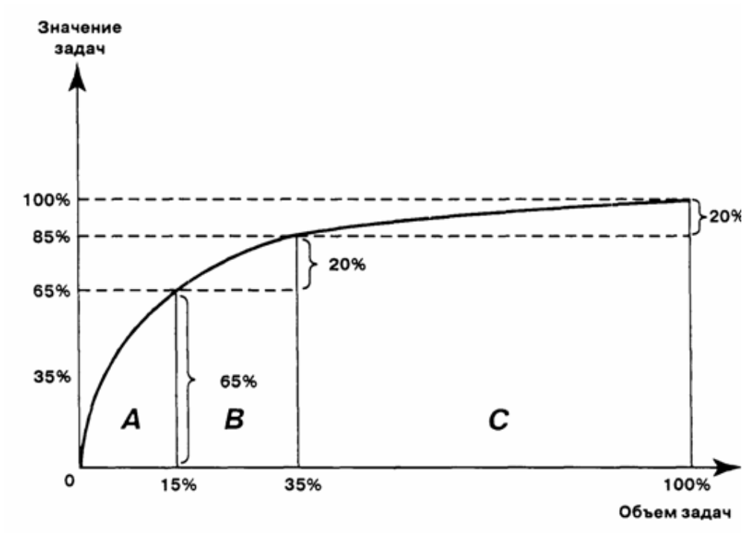

Рисунок 1.4 – График Парето

Методов выделения групп существует порядка десяти, наиболее применимы из них: эмпирический метод, метод суммы и метод касательных. В эмпирическом методе разделение происходит в классической пропорции 80/15/5. В методе суммы складывается доля объектов и их совокупная доля в результате — таким образом значение суммы находится в диапазоне от 0 до 200 %. Группы выделяют так: группа А — 100 %, В — 45 %, С — остальное. Достоинства метода — большая гибкость. Самым гибким методом является метод касательных, в котором к кривой АВС проводится касательная, отделяя сначала группу А, а затем С.

1.4.2.2 Метод XYZ. XYZ-анализ позволяет произвести классификацию ресурсов компании в зависимости от характера их потребления и точности прогнозирования изменений в их потребности в течение определенного временного цикла. Алгоритм проведения можно представить в четырёх этапах:
а) определение коэффициентов вариации для анализируемых ресурсов;
б) группировка ресурсов в соответствии с возрастанием коэффициента вариации;
в) распределение по категориям X, Y, Z.
г) графическое представление результатов анализа.
Категория X — ресурсы характеризуются стабильной величиной потребления, незначительными колебаниями в их расходе и высокой точностью прогноза. Значение коэффициента вариации находится в интервале от 0 до 10 %.
Категория Y — ресурсы характеризуются известными тенденциями определения потребности в них (например, сезонными колебаниями) и средними возможностями их прогнозирования. Значение коэффициента вариации — от 10 до 25 %.
Категория Z — потребление ресурсов нерегулярно, какие-либо тенденции отсутствуют, точность прогнозирования невысокая. Значение коэффициента вариации — свыше 25 %.
Реальное значение коэффициента вариации для разных групп может отличаться по следующим причинам:
а) сезонность продаж;
б) тренд;
в) акции;
г) дефицит и т. д.
Есть несколько разновидностей XYZ-анализа, например анализ плановых данных с фактическими, что дает более точный % отклонения от прогноза. Очень часто XYZ-анализ проводят совместно с ABC-анализом позволяя выделять более точные группы, относительно их свойств.[6]

1.5 Анализ систем по управлению запасами предприятия.

На данный момент одними из самых распространенных систем по контролю на предприятиях являются системы, работающие согласно концепции EPR. ERP – концепция согласованного решения задач учёта, контроля, планирования и управления производственными и финансовыми ресурсами предприятия, называемая иногда также системой планирования ресурсов в масштабе предприятия (Enterprise-wide Resource Planning). ERP-система – интегрированная информационная система управления, позволяющая создать единую среду для автоматизации планирования, учёта, контроля, управления и анализа всех основных хозяйственных процессов предприятия, реализующая концепцию ERP. Четких критериев для определения этих систем нет. Как правило, эти системы должны обеспечивать автоматизацию таких процессов, как планирование, прогнозирование и управление финансами, производство (объемно-календарное планирование, укрупненное планирование мощностей, планирование потребностей в материалах и планирование потребностей в мощностях, цеховое планирование и диспетчеризация производства), материально-техническое снабжение и сбыт (управление закупками, запасами, планирование себестоимости и т.п.), бухгалтерский учёт, а также проектирование продукции и разработку технологических процессов и т.п. ERP-системы представляет собой набор интегрированных в общую систему приложений, позволяющих создать единую среду для автоматизации планирования, учёта, контроля и анализа всех основных хозяйственных процессов предприятия. ERP стало мировым стандартом управления, поддерживаемым с начала 70-х годов Американским обществом управления производством и запасами.
В состав классической ERP-системы может входить следующий набор подсистем:
а) производство;
б) снабжение и сбыт;
в) управление запасами;
г) техобслуживание оборудования;
д) послепродажное обслуживание произведенной продукции;
е) кадры;
ж) научные исследования и конструкторские разработки;
з) финансы.
В ERP-системах автоматически планируется загрузка производственных мощностей предприятия исходя из тех параметров (объёмы товарных партий, их номенклатура и сроки поставки), которые были сформированы на основе существующих заказов. Непосредственно в процессе приёма заказа ERP-система рассчитывает себестоимость и цену единицы товара, при этом учитываются все компоненты себестоимости производства и расходы на доставку в соответствии с индивидуальными требованиями клиента. Время и расходы, необходимые для переналадки оборудования при смене ассортимента выпускаемой продукции, также учитываются ERP-системой при планировании производства и расчёте себестоимости.
Это позволяет производителям переходить на работу по индивидуальным заказам. Соответственно интегрируются автоматизированные системы управления, при этом именно электронная коммерция позволяет автоматизировать наиболее трудоёмкие этапы коммерческой деятельности.
ERP-системы, обеспечивающие ресурсное планирование и интегрированное управление всеми бизнес-процессами, целесообразно рассматривать в качестве основы интернет-решений компании. Отсутствие надёжной системы внутреннего планирования и контроля, интегрированной с внешней (фронт-офис) системой интернет-коммерции, обрекает компанию в новой экономике на неудачу.
Эффективное использование преимуществ интернет-коммерции возможно только на предприятиях, использующих автоматизированные системы управления ресурсами. На западных предприятиях в течение достаточно длительного времени шел процесс автоматизации бизнес-процессов. Были созданы системы управления ресурсами предприятий – ERP-системы, предназначенные для автоматизации так называемого бэк-офиса компании. Автоматизация, как правило, начиналась с систематизации управления корпоративными финансами; затем – складскими запасами; далее – расчётом заработной платы и так далее, вплоть до управления производством и персоналом. А самое главное, отдельные модули были интегрированы в единую систему. В России многим предприятиям еще предстоит пройти этот путь.
Интеграция систем ERP с системами интернет-коммерции секторов B2B и В2С – естественный и закономерный этап в развитии технологии управления ресурсами предприятия. Создание и эксплуатация систем интернет-коммерции, прежде всего систем сектора B2B, становится наиболее эффективной, если эти системы интегрированы в общекорпоративные бизнес-процессы и, соответственно, встроены в ERP-систему.
Межкорпоративная интеграция на уровне взаимосвязей между ERP-системами поставщиков и потребителей обеспечивается через B2B-системы электронной коммерции – электронные системы сбыта (e-distribution), снабжения (e-procurement) и торговые площадки (e-marketplace). Поскольку электронная торговая площадка как система электронной коммерции B2B позволяет осуществить прямое взаимодействие между субъектами рынка – поставщиками и потребителями, то она может стать элементом интеграции между ERP-системами субъектов рынка. В этом случае отдельные корпоративные системы управления ресурсами становятся частью большого электронного рынка.
- АНАЛИЗ СИСТЕМЫ УПРАВЛЕНИЯ ЗАПАСАМИ ОАО«ТРАНСТЭКС»

2.1 Описание деятельности ОАО «Транстэкс»

ОАО «Транстэкс» является предприятием с достаточно большим количеством видов деятельности:
- другие услуги, связанные с полиграфическим исполнением;
- производство прочих металлических изделий, не включенных в другие группировки;
- эксплуатация и сдача внаем собственного имущества;
- оптовая торговля прочими строительными материалами;
- деятельность в области автомобильного грузового транспорта.
Распределение удельных весов видов деятельности за 2011 год показано на рисунке 2.1.

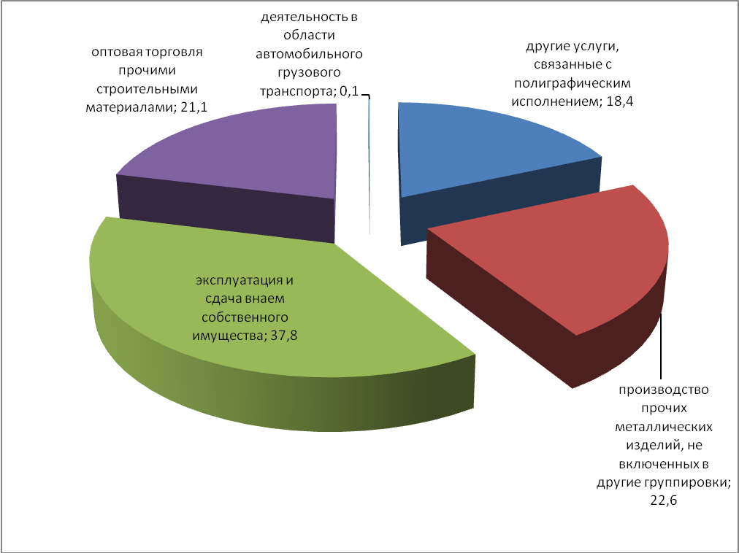

Рисунок 2.1 – Виды деятельности ОАО «Транстэкс»

Основным видом экономической деятельности предприятия является эксплуатация и сдача внаем собственного имущества. Предприятие имеет в собственности здание, которое оно сдает в аренду под офисные помещения.
В ходе эксплуатации здания возникает множество вопросов, связанных с поддержанием текущего состояния здания, обслуживание инженерных систем и их замена, благоустройством прилегающей территории, содержание здания в чистоте и порядке. Все эти функции выполняет ремонтно-эксплуатационный отдел. Контролирует же процесс технической и инженерной эксплуатации здания отдел главного инженера.
На сегодняшний день в г.Минске строится и уже построено достаточно много современных, комфортабельных с хорошо развитой инфраструктурой бизнес-центров. Конкуренция на этом рынке на данный момент очень высока и в будущем будет только увеличиваться. Т.к. здание, находящееся в собственности у предприятия 80-ых годов постройки, то для того, чтобы быть конкурентоспособным постоянно приходится производить отделочные работы в офисах для приближения их к современному уровню. С этим заданием с успехом справляется ремонтно-эксплуатационный отдел предприятия.
Клиентская база предприятия достаточно широка и разнообразна. В основном клиентами предприятия являются IT-компании, которые занимаются разработкой ПО.
В настоящее время быстрорастущим видом деятельности предприятия является оптовая торговля прочими строительными материалами (рисунок 2.2) . Этому поспособствовало начало сотрудничества с фирмой, которая занимается собственным производством изделий из тонколистовой стали. В связи с этим ОАО «Транстэкс» расширяет свои складские помещения и проводит автоматизацию процессов распределения и складирования продукции. Конкурентными преимуществами предприятия в этом виде деятельности является хорошо налаженный процесс производства, складирования и распределения товаров, и достаточно большие объемы производства, что значительно сокращает издержки и соответственно себестоимость продукции. Также предприятие старается в полной мере выполнять взятые на себя обязательства по доставке продукции. Клиентская база в данном сегменте у ОАО «Транстэкс» постоянно расширяется. Основным вектором развития в данном виде деятельности является поиск иностранных клиентов, что соответствует политике государства об увеличении экспорта продукции.

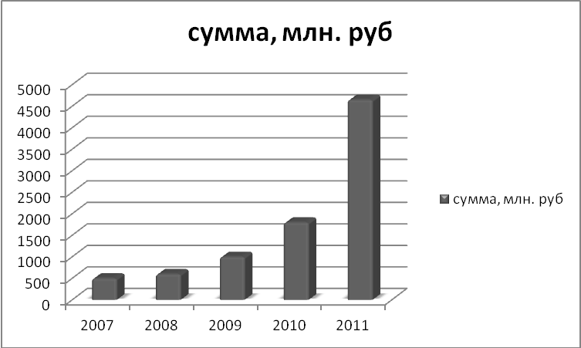

Рисунок 2.2 – Статистика объемов реализации продукции (вид деятельности - оптовая торговля прочими строительными материалами)

2.2 Характеристика производственной и организационной структуры

Форма организации предприятия: открытое акционерное общество.
В ОАО «Транстэкс» существует следующая структура подразделений:
- Управление, экономическое и договорное обслуживание
- Отдел маркетинга и коммерческой деятельности
- Бухгалтерия
- Контрольно-пропускная служба
- Отдел по производству металлических изделий
- Отдел главного инженера
- Отдел главного механика
- Хозяйственный отдел
- Ремонтно-эксплуатационный отдел
- Типография
Структура управления предприятием в ОАО «Транстэкс» – линейно-организационная (рис. 2.3).

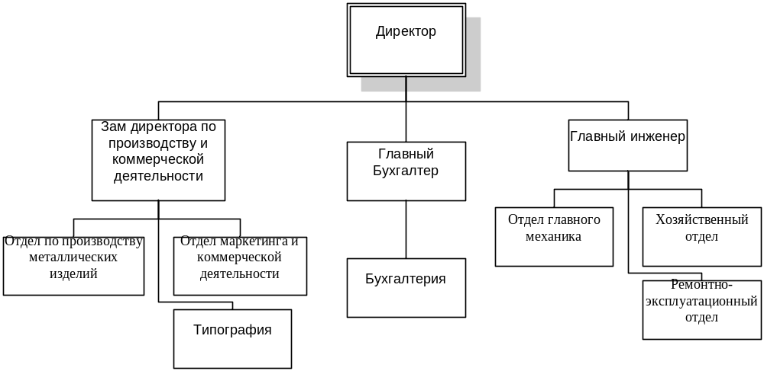

Рисунок 2.3 – Структура управления предприятием в ОАО «Транстэкс»

Линейная организационная структура основывается на принципе единства распределения поручений, согласно которому право отдавать распоряжения имеет директор, который является самой высшей инстанцией. Напрямую ему подчиняются только начальники подразделений (заместитель директора по производству и коммерческой деятельности, главный бухгалтер, главный инженер). Все остальные подчиняются не только директору, но и начальникам подразделений. Резчик третьего разряда подчиняется резчику четверного разряда и так по возрастающей. Директор же, каждые полгода дает отчет о деятельности предприятия, достигнутых целях и экономических результатах наблюдательному совету, который состоит из четырех человек, являющимися акционерами предприятия.
Соблюдение этого принципа должно обеспечивать единство управления. Такая структура образуется в результате построения аппарата управления из взаимоподчинённых органов в виде иерархической лестницы.
Преимущества линейной структуры управления:
- четкая система взаимных связей функций и подразделений;
- четкая система единоначалия - один руководитель сосредотачивает в своих руках руководство всей совокупностью процессов, имеющих общую цель;
- ясно выраженная ответственность;
- быстрая реакция исполнительных подразделений на прямые указания вышестоящих.
- согласованность действий исполнителей;
- оперативность в принятии решений;
- простота организационных форм и четкость взаимосвязей;
Недостатки:
- затруднительные связи между инстанциями;
- концентрация власти в управляющей верхушке;
- сильная загрузка средних уровней управления.

2.3 Логистические процессы

Логистический процесс на складе ОАО «Транстэкс» отличается сложностью и сопряжен с большими затратами труда и средств. Он требует полной согласованности функций снабжения запасами, переработки груза и выполнения заказов. Условно его можно разделить на три основных этапа, каждым из которых занимается определенный отдел:
- операции, направленные на обеспечение склада запасами товаров( отдел снабжения);
- операции, связанные с переработкой груза и оформлением документации (ремонтно-эксплуатационный отдел);
- операции, направленные на реализацию товаров в соответствии с заказами потребителей (отдел маркетинга и коммерческой деятельности).
К операциям, направленным на обеспечение склада запасами, следует отнести:
- снабжение склада запасами товаров. Главная задача этой операции состоит в обеспечении склада материалами в соответствии с возможностью их эффективного использования при условии полного удовлетворения заказов потребителей;
- Учет и контроль над поступлением запасов позволяет обеспечить ритмичность поступления и использования материалов, способствует максимальному использованию имеющегося объема склада, созданию необходимых условий для хранения запасов и сокращению сроков их хранения.
Второй этап логистического процесса включает в себя следующие операции, связанные с переработкой грузов и оформлением документации:
- разгрузка и приемка поступивших грузов. Разгрузка поступивших грузов осуществляется на разгрузочных автомобильных или рампах. Хорошее оснащение мест разгрузки и правильный выбор погрузочно-разгрузочных средств позволяет проводить разгрузку быстро и с минимальными затратами. При осуществлении операций приемки грузов происходит процесс отслеживания за соблюдением поставщиками условий поставки заключенных договоров. Разгрузка и приемка поступивших грузов состоит из целого ряда мероприятий: разгрузки транспортных средств, проверки документального и фактического соответствия поступивших товаров условиям заключенных договоров, документального оформления прибывших товаров, формирования складской грузовой единицы;
- внутрискладская транспортировка и перевалка грузов обеспечивает перемещение груза между различными зонами склада: с разгрузочной рампы в зону приемки, оттуда в зону хранения, комплектации и на погрузочную рампу. Эта операция осуществляться с минимальной протяженностью во времени и пространстве по сквозным (прямоточным) маршрутам. Предприятие старается, чтобы число перегрузок с одного вида оборудования на другое было минимальным;
- складирование и хранение товаров. Процесс складирования и хранения включает в себя: закладку товаров на хранение, непосредственное их хранение и обеспечение надлежащих для этого условий, контроль за наличием и состоянием товарных запасов на складе. Основной принцип оптимального складирования - эффективное использование объема зоны хранения.
Третий этап логистического процесса на складе ОАО «Транстэкс» включает еще более широкий перечень различных операций, связанных с реализацией товаров в соответствии с заказами потребителей:
  - комплектация заказов. Этот процесс включает выполнение следующих важных мероприятий: получение заказов клиентов и оформление отборочного листа; отбор товара каждого наименования по заказу клиента и его комплектация; укладка отобранного товара в тару, на товароноситель; документальное оформление подготовленного заказа; формирование отдельных заказов в партию отправки; погрузка товаров в транспортное средство и оформление товарно-транспортных накладных;
  - транспортировка заказов потребителям. Она может осуществляться как покупателем, так и ОАО «Транстэкс». У предприятия имеется достаточное количество транспорта для удовлетворения всех потребностей заказчиков;
  - контроль за выполнением заказов потребителей. Предполагает контроль за соблюдением договорных обязательств перед потребителями, за выполнением их заказов в полном объеме и в широком ассортименте. Этот контроль осуществляется с помощью книг учета заказов, а также путем сверки фактически отгруженного количества товаров с данными заключенных договоров;
  - оказание логистических услуг является важным фактором конкурентоспособности фирмы. У ОАО «Транстэкс» можно выделить три основных вида логистического обслуживания: допродажное, продажные и послепродажное.
Допродажные услуги включают маркетинговые исследования рынка, различного рода информационные услуги, заключение договоров на поставку товаров.
Продажные услуги включают: полную проверку качества поставляемых товаров, их сортировку, фасовку и упаковку, замену заказанного товара на другой.
К послепродажным услугам относятся: установка изделий, их гарантийное обслуживание, обеспечение запчастями, приемка и замена дефектной продукции.

  - Система управления запасами

В настоящее время на предприятии действует система управления запасами с фиксированным интервалом времени, который равен 3 месяцам. Такой подход к управлению запасами до недавнего времени был достаточно эффективен, т.к :
- позволяет достоверно планировать количество денежных средств необходимых для закупки товаров;
- полностью покрывает сложившийся спрос на товары, предлагаемые ОАО «Транстэкс».
- дает возможность поставщикам спланировать доставку товаров, что снижает стоимость этих самых поставок.
С недавнего времени предприятием было принято решение о переходе на более гибкую систему (система управления запасами "минимум-максимум") в связи с тем, что ассортимент товаров значительно расширился, поставщиков стало больше, а объемы продаж планируется значительно увеличить (рисунок 2.3). Также переходу на данную систему поспособствовало то, что затраты на учет запасов и издержки на оформление заказа стали настолько значительны, что становятся соизмеримы с потерями дефицита запасов.

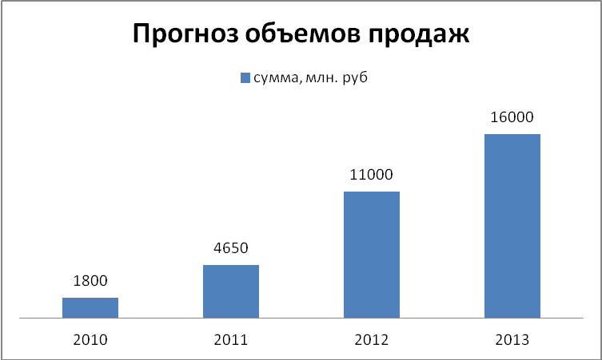

Рисунок 2.3 – Прогноз объема продаж на 2012-2013 гг.

Немаловажным фактором в переходе на новую модель системы управления запасами предприятия стало то, система управления запасами с фиксированным временем заказа, не учитывает сезонность продаж товаров. До недавнего времени это было не так заметно, однако с увеличением объемов данная проблема оказалась весьма значительной (рисунок 2.4).
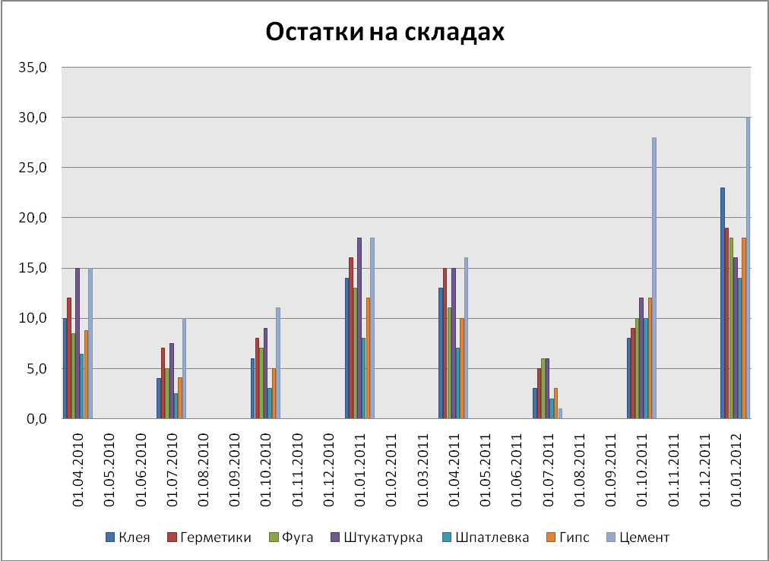

Рисунок 2.3 – Остатки товара на складах по катекориям

В данной системе заказы производятся не через каждый заданный интервал времени, а только при условии, что запасы на складе в этот момент оказались равными или меньше установленного минимального уровня. В случае выдачи заказа его размер рассчитывается так, чтобы поставка пополнила запасы до максимального желательного уровня. Таким образом, данная система работает лишь с двумя уровнями запасов — минимальным и максимальным, чему она и обязана своим названием.
Гарантийный (страховой) запас позволяет обеспечивать потребителя в случае предполагаемой задержки поставки. Гарантийный запас используется для расчета порогового уровня запаса.
Пороговый уровень запаса в системе "Минимум—максимум" выполняет роль "минимального" уровня. Если в установленный момент времени этот уровень пройден, т.е. наличный запас равен пороговому уровню, или не достигает его, то заказ оформляется. В противном случае заказ не выдается, и отслеживание порогового уровня, а также выдача заказа будут произведены только через заданный интервал времени.
Максимальный желательный запас в системе "Минимум-максимум" выполняет роль "максимального" уровня. Его размер учитывается при определении размера заказа. Он косвенно (через интервал времени между заказами) связан с наиболее рациональной загрузкой площадей склада при учете возможных сбоев поставки и необходимости бесперебойного снабжения потребления.
Данная система позволяет более быстро реагировать на изменение рынка и количества продаж.

  - Уровень автоматизации

На предприятии достигнут достаточно высокий уровень автоматизации. Практически каждое рабочее место оснащено ПК( персональный компьютер). Все ПК соединены в единую локальную сеть, что позволяет автоматизировать документооборот и ускорить обмен информацией между отделами предприятия.
В начале 2012 года в связи с тем, что существующая автоматизированная система управления запасами не справлялась с увеличившимися оборотами компании, начальником отдела маркетинга и коммерческой деятельности ОАО «Транстэкс» было принято решение о временном переходе на более современную систему МойСклад 6.0..
Функционал данной системы очень обширен. В ней присутствуют различные полезные операции которые существенно сокращают время создания каких-либо документов или отчетов. Систему можно условно разделить на четыре блока:
- остатки и заказы;
- печать документов;
- взаиморасчеты;
- отчеты;
В каждом из этих блоков существует множество возможностей и преимуществ. В разделе остатки и заказы:
- простая регистрация операций с товарами: отгрузки и приемки товара; инвентаризации, списания, оприходование, перемещения товаров;
- работа с товаром в разных упаковках, партионный учет, отслеживание номеров ТТН, учет по сериям и по инвентарным/серийным номерам, адресное хранение на складе;
- работа с большой номенклатурой товаров.
- при вводе заказа отображаются данные о реальном остатке на складе по каждой позиции.
- резервирование товара на складе.
- отчет «Доступно для заказа» для планирования закупок и продаж. Отчет подскажет доставку каких товаров, в каких количествах и на какие даты можно обещать покупателю;
- учитывает сопутствующие услуги, например, услуги по доставке или гарантийному обслуживанию;
Торговая деятельность связана с движением товаров и денежных средств, а значит и с формированием и печатью большого количества первичных документов, многие из которых должны соответствовать законодательно установленным шаблонам (так называемые унифицированные формы). Программа управления торговлей МойСклад полностью решает эту задачу благодаря следующим возможностям:
- вывод в формат Microsoft Excel, PDF, OpenOffice.org для печати или отправки по электронной почте;
- стандартные шаблоны всех необходимых документов, в том числе и унифицированных форм:
- счет, накладная, ТОРГ-12, ТТН (1-Т), акт выполненных работ, счет-фактура;
- расходный и приходный кассовые ордера, платежное поручение.
- несложное создание собственных шаблонов печатных форм с помощью Microsoft Excel;
- автоматическая сквозная нумерация документов;
- архив распечатанных документов.
В связи с тем, что обороты компании значительно выросли, появилось острая необходимость в анализе множества критериев для достижения максимальной прибыли. Данная система полностью справляется с этим.В ней реализованы следующие возможности:
- движение товаров по складам;
- статистика и рентабельность продаж в разрезе товаров и контрагентов;
- складские остатки в количественном и суммовом выражении;
- планирование товарных остатков на основе заказов покупателей и будущих закупок;
- анализ задолженностей и взаиморасчетов с покупателями и поставщиками;
Как видно из вышеизложенного на ОАО «Трансэкс» работает система, которая полностью покрывает необходимые для эффективного управления запасами позиции. В конце текущего года будет приниматься решение о продлении лицензии на данный программный продукт.

- РАЗРАБОТКА АВТОМАТИЗИРОВАННОЙ СИСТЕМЫ УПРАВЛЕНИЯ ЗАПАСАМИ ПРЕДПРИЯТИЯ

3.1 Постановка задачи и обзор методов ее решения

При разработке автоматизированной системы управления запасами предприятия мы сталкиваемся с необходимостью решения следующего ряда задач:
- возможность регистрации пользователя в системе;
- возможность авторизации под своим логином и паролем;
- создание удобного и понятного для пользователя интерфейса системы;
- организация доступа пользователя к данным об остатках на складе, информации об объемах продаж за определенный период или за все время;
- возможность проведения пользователем ABC-анализа;
- сохранение результатов анализа в файлы;
- сохранение первоначальной информации и результатов в базе данных;
- реализация бизнес-логики системы на сервере;
- возможность параллельной работы нескольких пользователей под различными логинами;
- защита от некорректно введённых данных;
- защита от ввода одинаковых логинов.
Методы решения поставленных задач приведены ниже.
Для создания удобного и понятного пользователю интерфейса системы было принято решение по созданию системы в виде GUI-приложения. Такая реализация значительно упрощает работу пользователя с системой, так как интерфейс построен по правилам разработки приложений для Windows , что способствует быстрой адаптации пользователя, когда-либо работающего с операционным системами Microsoft, к внешнему виду приложения.
Для возможности регистрации пользователя, сохранения первоначальной информации и результатов расчетов организована работа базы данных “kozel_a_v_database”, созданная при помощи СУБД MySql Community Server 5.1. Для работы с базой на стороне app-сервера используются стандартные SQL-запросы к базе. Доступ к данным в СУБД осуществляется при помощи драйвера mysql-connector-java-3.0.16-ga-bin.jar.
Для достижения быстрой работы программы на клиентской машине вся бизнес-логика системы реализована на стороне сервера, т.е. со стороны пользователя получаются лишь исходные данные и возвращаются результаты по их обработке. Связь между клиентом и сервером осуществлена с помощью EJB, что позволяет работать с системой, находясь на больших расстояниях.
Все результаты пользователь получает в виде таблиц.
3.2 Спецификация автоматизированной системы управления запасами предприятия

Диаграмма вариантов использования отражает отношения, существующие между актерами и прецедентами. Данная диаграмма приведена в Приложении В (рисунок В.1).
Пользователями системы выступают администратор и сотрудник.
Для сотрудника существуют следующие варианты использования:
- Сохранить счет-фактуру;
- Переместить товар на другой склад;
- Зарегистрироваться;
- Сохранить результаты анализа в файл;
- Отфильтровать информацию;
- Подтвердить оплату за товар;
- Поиск информации;
- Выписать товар;
- Произвести ABC- анализ по объемам продаж;
- Произвести АВС - анализ по клиентам;
- Произвести ABC-анализ по поставщикам;
- Пройти авторизацию
Для администратора существуют следующие варианты использования:
- Верифицировать пользователей;
- Пройти авторизацию;
- Администрировать БД;
- Работать с журналом посещений;

3.3 Модели представления автоматизированной системы управления запасами предприятия

Диаграмма классов отражает структуру нашего приложения, и показывает как будет реализованы варианты использования. Данная диаграмма приведена в Приложении В (рисунок В.4). Как видно из диаграммы в нашем приложении клиент и сервер будут «общаться» через класс MainBeanRemote, который будет получать запросы от клиента и в соответствии с этими запросами вызывать необходимые бины, которые будут реализовывать бизнес-логику системы на сервере. Данная структура позволяет сократить разнообразие объектов передаваемых от клиента к серверу и обратно, и соответствует паттерну проектирования корпоративного приложения SessionFacade.
Диаграмма развертывания, совмещенная с диаграммой компонентов, показывает верхний уровень архитектуры нашей системы. Она(диаграмма) представлена в Приложении В (Рис. В.5). Данная диаграмма иллюстрирует следующую трехуровневую систему: пользователь работает на одном компьютере, серверное приложение на другом, а база данных может находиться на третьем.
Диаграмма последовательностей показывает время жизни объекта «Пользователь» при произведении АВС – анализа по поставщикам (рисунок. В.6). Из данной диаграммы видно как взаимодействуют объекты проектируемой системы, как переходит управление от одного объекта к другому.

3.4 Информационная модель автоматизированной системы управления запасами предприятия

Прежде чем приступить к реализации данного курсового проекта необходимо построить информационную модель, отображающую всю предметную область нашей системы. Информационная модель будет представлена в виде сущностей, так как данные структурированы и их объединить, что позволяет привести их к неким шаблонным сущностям, что в свою очередь позволит быстро и эффективно работать с данными.
Для этого была использована мощное приложение по созданию информационных моделей ERwin, использующее стандарт IDEF 1.X..
Логическая модель представлена на рис.Б.1 приложение Б. Она отображает абстрактное представление о данных.
Физическая модель представлена на рис.Б.2 приложение Б.Она отображает целевую СУБД.
При построении информационной модели были выделены следующие сущности:
а) catalog - сущность, содержащая информацию о разделе товаров. Эта сущность представлена следующими атрибутами:
- idCatalog – идентификатор раздела, присваиваемый при его добавлениии автоинкрементно;
- name – название раздела.
б) category - сущность, содержащая информацию о категории товара в разделе. Эта сущность представлена следующими атрибутами:
- idCategory – идентификатор категории, присваиваемый при его добавлениии автоинкрементно;
- name – название категории;
в) product – сущность, содержащая информацию о товаре и его количестве на складе. Эта сущность представлена следующими атрибутами:
- idProduct - идентификатор товара, присваиваемый при его добавлениии автоинкрементно;
- name - название товара ;
- brand – бренд товара ;
- quantity_of_packing – количество упаковок находящихся на складе;
- quantity_in_packing – количество товара в упаковке ;
- dimension – единица измерения ;
- price_for_packing – цена за упаковку;
г) purchase - сущность, содержащая информацию о покупках. Эта сущность представлена следующими атрибутами:
- idPurchase - идентификатор покупки, присваиваемый при ее добавлениии автоинкрементно;
- date – дата покупки ;
- number_of_document – номер документа;
- quantity - количество;
- price - цена;
д) sell - сущность, содержащая информацию о продажах. Эта сущность представлена следующими атрибутами:
- idSell - идентификатор продажи, присваиваемый при ее добавлениии автоинкрементно;
- date - дата продажи;
- number_of_document - номер документа;
- quantity - количество;
- price - цена;
е) reserve - сущность, содержащая информацию о зарезервированных товарах. Эта сущность представлена следующими атрибутами;
- idReserve - идентификатор резерва, присваиваемый при ее добавлениии автоинкрементно ;
- number_of_document - номер документа;
- quantity - количество;
- price - цена;
- start_date - дата;
- end_date – дата окончания резерва;
ж) partner - сущность, содержащая информацию о контрагентах. Эта сущность представлена следующими атрибутами;
- idPartner - идентификатор контрагента, присваиваемый при ее добавлениии автоинкрементно;
- name - название;
- address - адрес;
- unn - УНН;
- okpo - ОКПО;
- bank - банк;
- account – номер счета в банке ;
з) store - сущность, содержащая информацию о складе. Эта сущность представлена следующими атрибутами;
- idStore - идентификатор склада, присваиваемый при ее добавлениии автоинкрементно;
- city - город;
- telephone_number - телефон;
- address - адрес;
Для отображения структуры системы между описанными сущностями необходимо установить идентифицирующие связи «один ко многим»:
- catalog – category – т.к. в одном разделе может быть несколько категорий;
- category – product - т.к. в одной категории может быть несколько товаров;
- store – product - т.к. на одном складе может храниться несколько товаров;
- product – sell - т.к. у одного товара может быть несколько продаж;
- product – purchase - т.к. у одного товара может быть несколько покупок ;
- product – reserve - т.к. у одного товара может быть несколько резервов;
- partner – reserve - т.к. у одного контрагента может быть несколько резервов;
- partner – sell - т.к. один контрагент может совершить несколько продаж;
- partner – purchase - т.к. один контрагента может совершить несколько покупок;

3.5 Описание алгоритмов, реализующих бизнес логику серверной части проектируемой системы

В соответствии с поставленной задачей, бизнес-логика данной системы реализована на сервере. Описание всех удаленно вызываемых методов, реализующих бизнес-логику, находиться в интерфейсе «MainBeanRemote»:
- функция String registration(String second_name, String first_name, String login, String password) предназначена для регистрации пользователей, и в зависимости от результата регистрации возвращает String;
- функция String avtorization(String login, String password) предназначена для прохождения авторизации, так же в зависимости от результата возвращает String;
- функция ArrayList<Object[]> testingABC(ArrayList<Object[]> summs) предназначена для проведения АВС - анализа;
- функция Object[] getListOfStores() предназначена для получения списка складов;
- функция ArrayList<Object[]> пetListOfProductsOverall() предназначена для получения списка товаров на складах ;
- функция ArrayList<String[]> getListOfProductsByAdress(String adress) предназначена для получения списка товаров на определенном складе;
- функция ArrayList<Object[]> getListOfSellOverall()) предназначена для получения списка продаж.

Таким образом, данный интерфейс полностью реализует бизнес-логику программы. Реализация его на сервере позволяет создать полноценную программу, реализующую данную систему, скрыть от пользователя бизнес-логику приложения.

Далее приведены описания некоторых алгоритмов, реализующих методы бизнес-логики:
Алгоритм похождения регистрации в системе:
Шаг 1: Создание соединения с сервером (с jBoss-ом).
Шаг 2: На этом шаге проверяется подключилось ли приложение к серверу, если связь с сервером отсутствует ,то выводится сообщение об ошибке подключения к серверу, если же соединение существует, то приложение переходит на шаг 3.
Шаг 3: Ввод данных : пароль и логин.

Шаг 4: На этом шаге проверяется существование в системе такого логина, если такой логин уже существует, то функция возвращает 1,что означает,что при регистрации произошла ошибка.
Шаг 5: А если такой логин свободен, то возвращается 0 и информация о пользователе записывается в БД. Это означает, что регистрация успешно пройдена, и на экран выводится соответствующее сообщение.

Блок-схема, описывающая этот алгоритм, представлена на рисунке Д.1 приложения «Д»
Алгоритм проведения АВС – анализа по объемам продаж представлении на рисунке Д.2 приложения «Д».
Таким образом, можно сделать вывод о том, что серверная часть системы полностью реализует бизнес-логику.

3.6 Руководство пользователя

3.6.1 Руководство пользователя для роли “сотрудник”.

Для запуска клиентского приложения необходимо сначала запустить файл startClient.bat. Приложение будет запущено и отобразиться следующее окошко

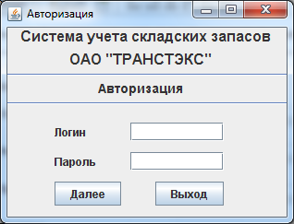

Рисунок 2.1 – Стартовое окно приложения.

Для прохождения авторизации необходимо заполнить поля логина и пароля и нажать кнопку «Далее», после чего появится основное окно системы.

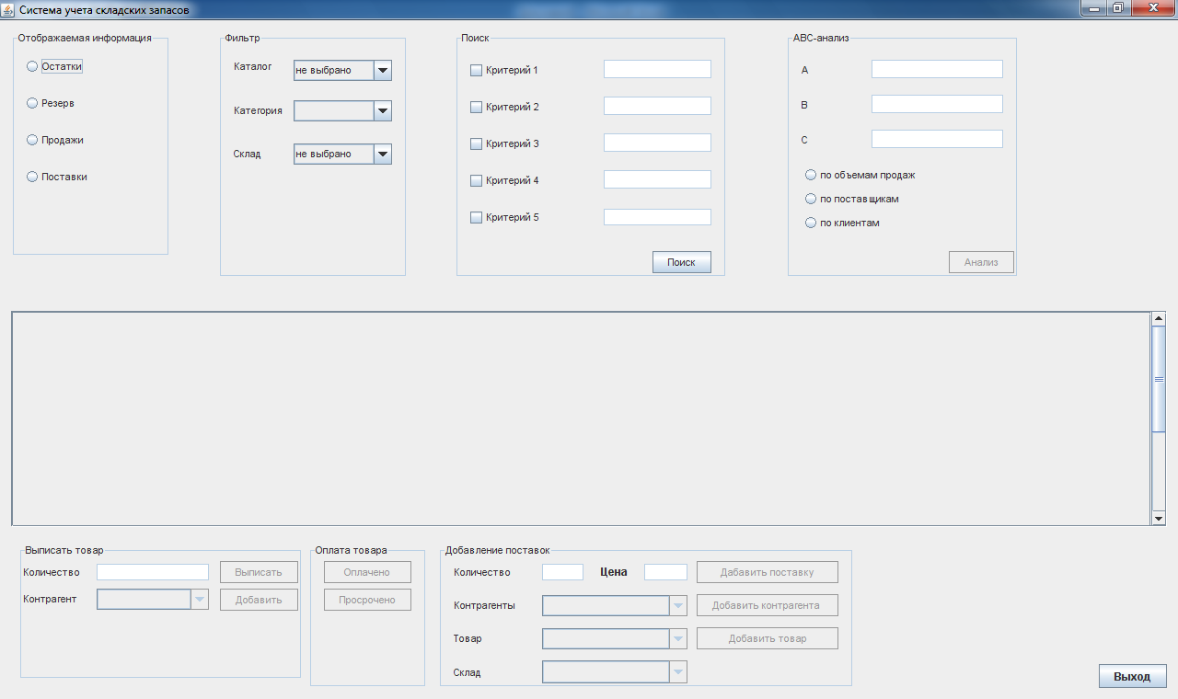

Рисунок 2.2 – Основное окно приложения.

Для того чтобы просмотреть остатки товаров, хранимых на складах, необходимо выбрать в панели «Отображаемая информация» «Остатки».

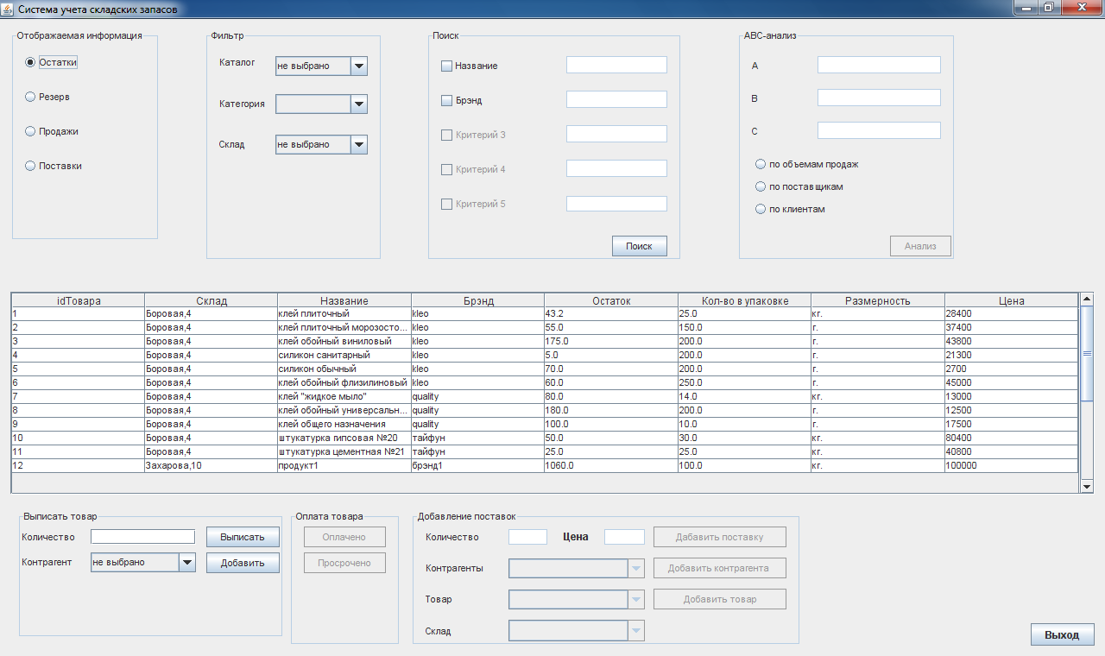

Рисунок 2.3 – Остатки на складах

Для того чтобы просмотреть резервы, продажи и поставки необходимо выполнить аналогичные выполненным при просмотре остатков действия.
Для того чтобы отфильтровать информацию следует установить в панели «Фильтр» желаемые параметры.

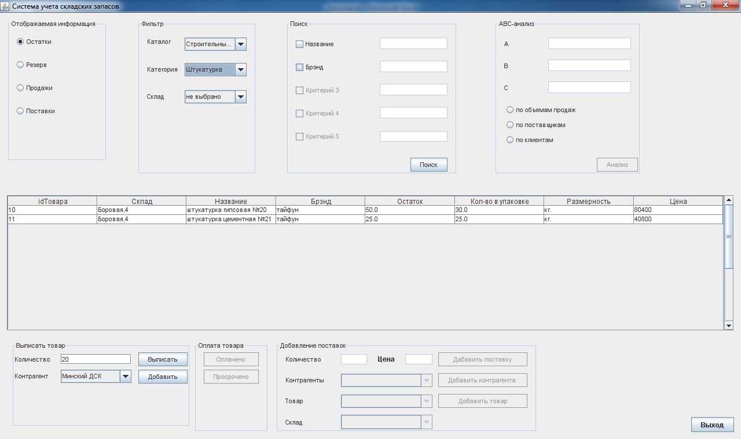

Рисунок 2.4 – Остатки на складах.

Для того чтобы выписать товар следует выбрать товар из таблицы, в панели «Выписать товар» ввести желаемое количество, выбрать контрагента и нажать на кнопку выписать.

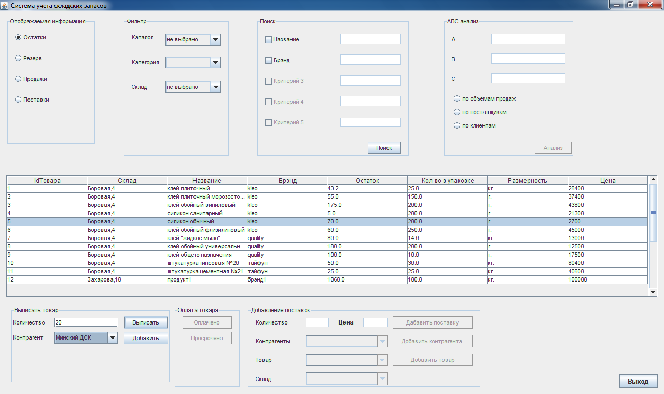

Рисунок 2.5 – Выписка товара.

Для того чтобы подтвердить оплату товара необходимо перейти а резервы, выбрать запись и нажать кнопку «Оплачено». Аналогичные действия нужно произвести для отмены резерва.

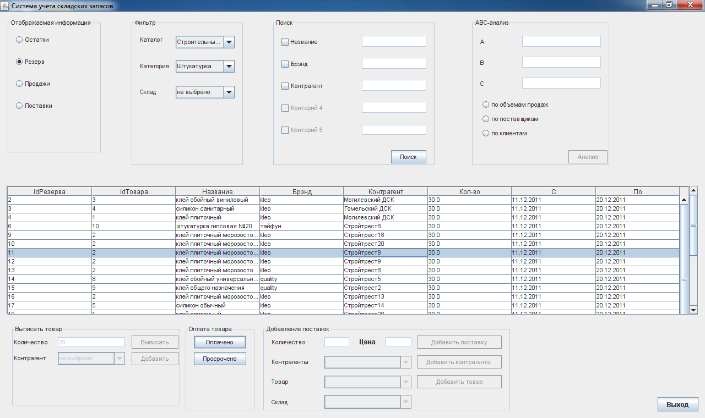

Рисунок 2.6 – Резервы.

Для того чтобы произвести АВС анализ необходимо перейти в продажи или поставки, выбрать по какому критерию необходимо провести анализ, ввести границы категорий и нажать кнопку «Анализ».

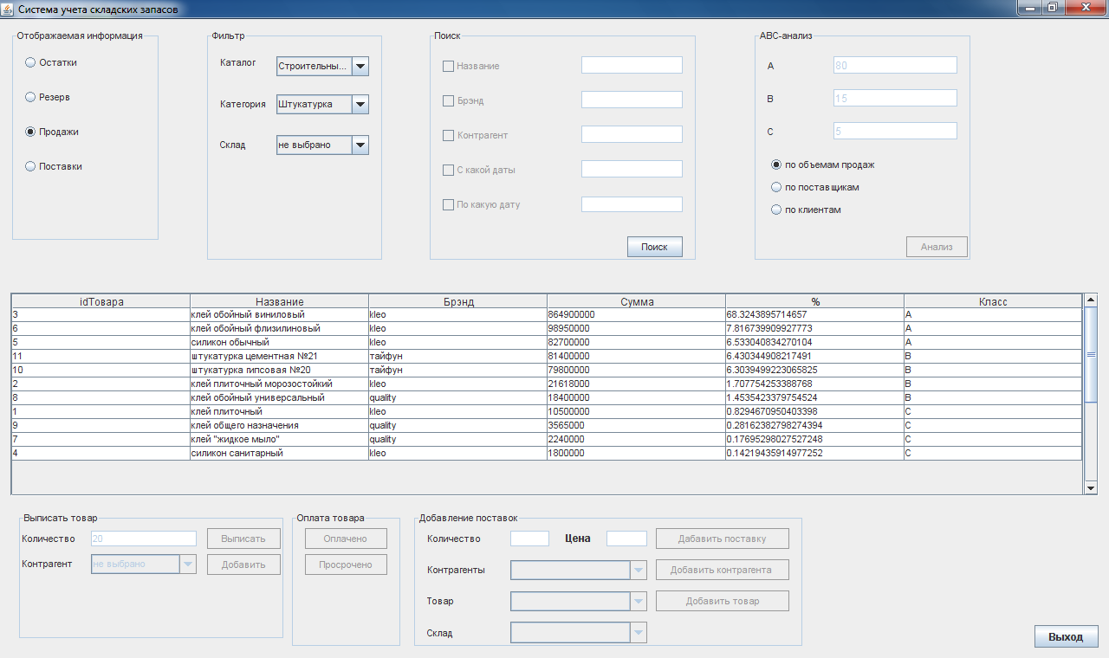

Рисунок 2.7 – АВС анализ по объемам продаж.

Для поиска необходимо выбрать критерии поиска и нажать «Поиск».
Для добавления контрагента необходимо нажать на кнопку «Добавить контрагента».

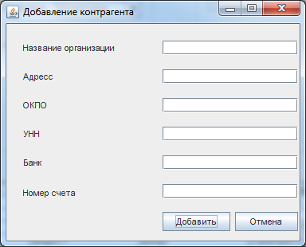

Рисунок 2.8 – Добавление контрагента.

В данном окне заполнить все поля, и нажать кнопку добавить.
Для «Выхода из приложения следует нажать кнопку «Выход».

  - Результат тестирования разработанной системы

Для программного тестирования методов бизнес-логики с помощью библиотеки JUnit 4.5 были разработаны unit-тесты. Выполнение этих тестов показано на рисунке

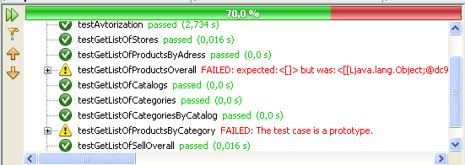

Рисунок 2.9 –Выполнение unit-тестов.

Использую руководство пользователя, описанное выше, протестируем разработанную систему.
Для начала, попробуем войти в систему не зарегистрировавшись. Получим следующее сообщение об ошибке.

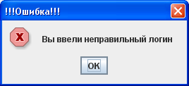

Рисунок 2.10 - Ошибка авторизации.

Далее просмотрим остатки на складах.

Рисунок 2.11 – Остатки товаров на складах.

Далее попробуем выписать товара больше, чем есть на складе. Получим следующее сообщение об ошибке

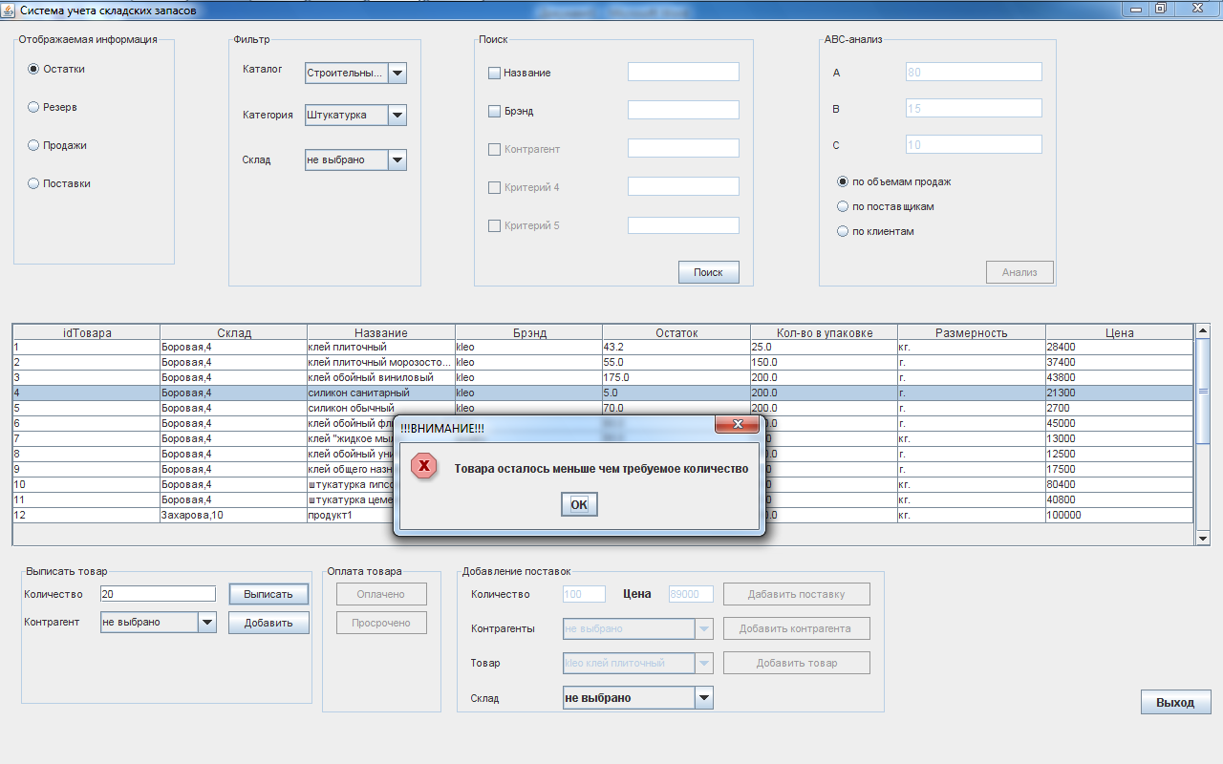

Рисунок 2.12 – Резервирование товаров.

Далее добавим контрагента, оставив все поля пустыми. Получим следующее сообщение об ошибке.
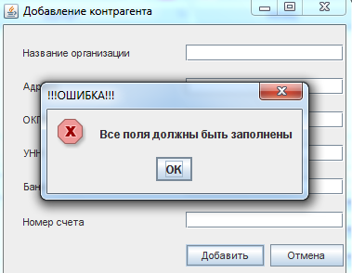

Рисунок 2.13 – Добавление контрагента.

Далее закончим работу программы, нажав на кнопку «Выход».
- ТЕХНИКО-ЭКОНОМИЧЕСКОЕ ОБОСНОВАНИЕ РАЗРА-БОТКИ И ИСПОЛЬЗОВАНИЯ АВТОМАТИЗИРОВАННОЙ СИСТЕМЫ УПРАВЛЕНИЯ ЗАПАСАМИ ПРЕДПРИЯТИЯ

В данном дипломном проекте разрабатывается автоматизированная система управления запасами предприятия. К основным задачам разрабатываемого ПО относятся автоматизация процесса учета товаров на складах предприятия и классификация этих товаров по степени их важности для предприятия (АВС и ХУZ анализы). Разработка осуществляется посредством кроссплатформенного языка программирования Java с использованием технологий Hibernate 3.0 на персональном компьютере под управлением операционной системы Windows 7 Professional.
Поскольку разработка программных средств всегда связана со значительными затратами ресурсов (трудовых, материальных, финансовых), то создание и реализация каждого проекта ПО нуждается в соответствующем технико-экономическом обосновании. В данном разделе проводится технико-экономическое обоснование разработки и использования автоматизированной системой управления запасами предприятия.

4.1 Расчёт сметы затрат и цены программного обеспечения

4.1.1 Определение объёма и трудоёмкости ПО. Базой для расчёта плановой сметы затрат на разработку ПО является объём ПО. Единицей измерения объёма ПО является количество строк исходного кода (LOC).
Общий объём (V₀) программного продукта определяется исходя из количества и объёма функций, реализуемых программой, и рассчитывается по формуле (4.1):
, (4.1)
где V_{i} – объём отдельной функции ПО, LOC;
n – общее число функций.
На основании информации о функциях разрабатываемого ПО по каталогу функций [1] определяется объём функций и общий объём ПО, который уточняется (корректируется) с учётом условий разработки ПО. Уточнённый объём ПО (V_{У}) рассчитывается по формуле (4.2):
, (4.2)
где V_{Уi} – уточнённый объём отдельных функций ПО, LOC;
Перечень и объём функций разрабатываемого программного продукта представлен в таблице 4.1.

Таблица 4.1 – Перечень и объём функций разрабатываемого ПО
Код | Наименование (содержание) функции | Объём функции (LOC)
Код | Наименование (содержание) функции | по каталогу (V_{i}) | уточнённый (V_{Уi})
1 | 2 | 3 | 4
Ввод, анализ входной информации, генерация кодов и процессор входного языка
101 | Организация ввода информации | 150 | 120
102 | Контроль, предварительная обработка и ввод информации | 450 | 230
109 | Организация ввода / вывода в интерактивном режиме | 320 | 270
111 | Управление вводом / выводом | 2400 | 340
Формирование, введение и обслуживание баз данных (БД)
203 | Формирование БД | 2180 | 600
204 | Обработка наборов и записей БД | 2670 | 1100
207 | Манипулирование данными | 9550 | 800
208 | Организация поиска и поиск в БД | 5480 | 560
Формирование и обработка файлов
309 | Формирование файла | 1020 | 400
Генерация программ и ПО, а также настройка ПО

Продолжение таблицы 4.1
1 | 2 | 3 | 4
403 | Формирование служебных таблиц | 1070 | 280
Управление ПО, компонентами ПО и внешними устройствами
506 | Обработка ошибочных и сбойных ситуаций | 410 | 550
507 | Обеспечение интерфейса между компонентами | 970 | 1100
Расчётные задачи, формирование и вывод на внешние носители документов сложной формы и файлов
702 | Расчетные задачи (расчет режимов обработки) | 14800 | 800
703 | Расчет показателей | 460 | 550
705 | Формирование и вывод на внешние носители | 3500 | 500
707 | Графический вывод результатов | 480 | 1290
708 | Интерактивный редактор текста | 4540 | 880
 | Итого: | 50450 | 10370

Как видно из таблицы 4.1, уточнённый объём (V_{У}) разрабатываемого ПО значительно меньше прогнозируемого. Он составил 10370 LOC вместо 50450 LOC. Это объясняется использованием более совершенных средств, технологий и подходов для разработки, тестирования и автоматизации ПО.
По уточнённому объёму ПО и нормативам затрат труда в расчёте на единицу объёма определяются нормативная и общая трудоёмкости разработки ПО.
В виду того, что разрабатываемая автоматизированная система управления запасами предприятия обладает такими характеристиками, как режим работы в реальном времени и обеспечение переносимости, то разрабатываемому ПО присваивается первая категория сложности.
На основании принятого к расчёту объёма V_{У} = 10 370 LOC и первой категории сложности, нормативная трудоёмкость составит Т_{Н}=330 чел./дн.
Для решения сложных задач с длительным периодом разработки ПО на основании нормативной трудоёмкости рассчитывается общая трудоёмкость (Т_{У}) с учётом распределения её по стадиям. Расчёт проводится по формуле (4.3).
, (4.3)
где T_{Уi} – уточнённая трудоёмкость разработки ПО на i-й стадии,
чел./дн.;
n – количество стадий разработки.
Разработка автоматизированной системы управления запасами предприятия предусматривает следующие стадии разработки:
– техническое задание (ТЗ) – исследование;
– эскизный проект (ЭП) – анализ требований;
– технический проект (ТП) – проектирование;
– рабочий проект (РП) – кодирование, тестирование;
– внедрение (ВН) – ввод в действие.
Трудоёмкость каждой из стадий определяется на основе нормативной трудоёмкости с учётом сложности, новизны, степени использования в разработке стандартных модулей ПО и удельного веса трудоёмкости каждой из стадий в общей трудоёмкости по формуле (4.4).
, (4.4)
где Т_{Уi} – уточнённая трудоёмкость разработки ПО на i-й стадии технического задания, эскизного проекта, технического проекта, рабочего проекта и внедрения), чел./дн.;
d_{СТi} – удельный вес трудоёмкости i-й стадии разработки ПО в общей трудоёмкости разработки ПО;
К_{С} – коэффициент, учитывающий сложность ПО, вводится на всех стадиях;
К_{Т} – коэффициент, учитывающий степень использования стандартных модулей ПО, вводится только на стадии рабочего проекта;
К_{Н} – коэффициент, учитывающий степень новизны ПО, вводится на всех стадиях.
Посредством коэффициента сложности учитываются дополнительные затраты труда, связанные со сложностью разрабатываемого программного продукта (таблица И.2 приложения И). Коэффициент сложности рассчитывается по формуле (4.5).
, (4.5)
где К_{Сi} – коэффициент, соответствующий степени повышения сложности ПО за счёт конкретной характеристики;
n – количество учитываемых характеристик.
Разрабатываемое ПО кроме наличия двух указанных выше характеристик предоставляет также возможность интерактивного доступа и обеспечивает хранение, ведение и поиск данных в сложных структурах, что также является характеристиками, повышающими сложность ПО. Таким образом, можно применить к объёму ПО коэффициент сложности K_{С}:
К_{С} = 1 + 0,06 + 0,07 + 0,12 = 1,25.
Коэффициент новизны (К_{Н}) учитывает влияние фактора новизны на трудоёмкость разрабатываемого ПО. Поскольку автоматизированная система управления запасами предприятия является развитием параметрического ряда подобных ПО (системы учета материальных ценностей), разработанных для ранее освоенных типов конфигурации персональных компьютеров и операционных систем, поэтому новизна ПО соответствует категории В, а К_{Н}=0,70 (таблица И.3 приложения И).
Современные технологии разработки компьютерных программ предусматривают широкое использование так называемых коробочных продуктов (пакетов, модулей), используемых для разработки заказных систем. Степень использования в разрабатываемом ПО стандартных модулей определяется их удельным весом в общем объёме проектируемого продукта (таблица И.4 приложения И), который при разработке автоматизированной системы управления запасами предприятия составил 45%. Таким образом, коэффициент, учитывающий степень использования при разработке стандартных модулей (К_{Т}), принимает значение К_{Т} = 0,70.
Для программного обеспечения с категорией новизны В используется следующее распределение трудоёмкости по стадиям: d_{з}=0,09 (доля стадии технического задания); d_{э}=0,07 (доля стадии эскизного проекта); d_{т}=0,07 (доля стадии технического проекта); d_{р}=0,61 (для стадии рабочего проекта); d_{в}=0,16 (доля стадии внедрения).
Расчёт общей трудоёмкости разработки автоматизированной системы управления запасами предприятия и численности разработчиков по стадиям представлен в таблице 4.2.
Таблица 4.2 – Расчёт общей трудоёмкости разработки ПО и численности исполнителей с учётом стадий

Показатель | Стадии |  |  |  |  | Итого
Показатель | ТЗ | ЭП | ТП | РП | ВН | Итого
- Коэффициенты удельных весов трудоёмкости стадии разработки ПО (d_{i}) | 0,09 | 0,07 | 0,07 | 0,61 | 0,16 | 1,00
- Распределение норматив-ной трудоёмкости ПО (Т_{н}) по стадиям, чел./дн. | 30 | 23 | 23 | 201 | 53 | 330
- Коэффициент сложности ПО (К_{с}) | 1,25 | 1,25 | 1,25 | 1,25 | 1,25 | –
- Коэффициент, учитываю-щий использование стан-дартных модулей (К_{т}) | – | – | – | 0,70 | – | –
- Коэффициент, учитываю-щий новизну ПО (К_{н}) | 0,70 | 0,70 | 0,70 | 0,70 | 0,70 | –
- Общая трудоёмкость ПО (Ту), чел./дн. | 26 | 21 | 21 | 124 | 47 | 239
- Численность исполни-телей (Ч_{рi}), чел. | 3,71 | 3,85 | 3,85 | 2,61 | 3,77 | 3,10
- Сроки разработки, лет | 0,0297 | 0,0231 | 0,0231 | 0,2013 | 0,0528 | 0,33

На основе общей трудоёмкости (Т_{У}) и плановых сроков (t_{Р}), необходимых для реализации проекта, по формуле (4.6) определяется плановое число разработчиков проекта (Ч_{р}):
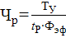 , (4.6)
где Ф_{эф} – эффективный фонд времени одного работника в течение
года, дн.;
Т_{У} – общая уточнённая трудоёмкость разработки проекта, чел./дн.;
t_{Р} – срок разработки проекта, лет.
Срок разработки проекта составляет четыре месяца или 0,33 года.
Эффективный фонд времени одного работника (Ф_{эф}) рассчитывается по формуле (4.7):
Ф_{эф} = Д_{р} – Д_{вых.пр} – Д_{отп} , (4.7)
где Д_{р} – календарный фонд времени (количество дней в году);
Д_{вых.пр} – количество выходных и праздничных дней в году;
Д_{отп} – количество дней очередного планового отпуска (в соответствии с законодательством и внутрикорпоративными правилами).
Для 2012 года эффективный фонд времени одного работника (Ф_{эф}) составляет:
Ф_{эф} = 366 – 112 – 21 = 233 дн.
Тогда плановое число разработчиков проекта составит:
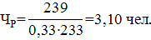
Численность работников, занятых на каждой из стадий разработки ПО, (Ч_{рi}), можно определить по формуле (4.8):
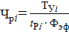 , (4.8)
где Т_{Уi} – уточнённая трудоёмкость разработки ПО на i-й стадии
(технического задания, эскизного проекта, технического проекта, рабочего проекта и внедрения), чел./дн.;
t_{Рi} – срок разработки i-й стадии проекта, лет.
Таким образом, общая уточнённая трудоёмкость разработки автоматизированной системы управления запасами предприятия составит 239 чел./дн. При этом численность исполнителей проекта составит четыре человека.
В соответствии со штатным расписанием, на проекте будут заняты:
– ведущий инженер-программист (тарифный разряд 15, тарифный коэффициент 3,48, плановый фонд рабочего времени 68 дня);
– инженер-программист 1-й категории (тарифный разряд 11, тарифный коэффициент 2,65, плановый фонд рабочего времени 68 дня);
– бизнес-аналитик (тарифный разряд 11, тарифный коэффициент 2,65, плановый фонд рабочего времени 68 дня);
– технический писатель / архитектор ПО (тарифный разряд 10, тарифный коэффициент 2,48, плановый фонд рабочего времени 35 дня).
Основной статьёй расходов на создание ПО является заработная плата разработчиков (исполнителей) проекта, которая рассчитывается по формуле (4.9):
, (4.9)
где n – количество исполнителей, занятых разработкой ПО;
Т_{дні} – дневная тарифная ставка і-го исполнителя, руб./дн.;
Ф_{Пi} – плановый фонд рабочего времени і-го исполнителя, дн.;
К – коэффициент премирования.

Для расчёта заработной платы правительственными органами устанавливается величина тарифной ставки первого разряда (Т_{м1}). Месячная тарифная ставка каждого исполнителя (Т_{м}) определяется путём умножения действующей месячной тарифной ставки первого разряда на тарифный коэффициент (Т_{к}), соответствующий установленному тарифному разряду. Расчёт месячной тарифной ставки каждого из исполнителей проводится по формуле (4.10):
. (4.10)
Дневная тарифная ставка (Т_{дн}) рассчитывается путём деления месячной тарифной ставки (Т_{м}) на установленную расчётную среднемесячную норму рабочего времени в днях (Ф_{р}). Расчёт проводится по формуле (4.11):
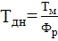 . (4.10)
Для расчёта основной заработной платы разработчиков ПО используются следующие данные, действующие в ОАО «Транстэкс»:
– месячная тарифная ставка первого разряда (Т_{м1}) равна 450 000руб.;
– коэффициент премирования (К) составляет 1,3.
Из формул (4.10), (4.11) расчёт дневных тарифных ставок исполнителей проекта представляется следующим образом:
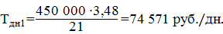 ;
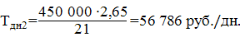 ;
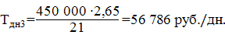 ;
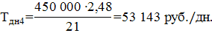

Результаты расчёта основной заработной платы исполнителей проекта приведены в таблице 4.3.

Таблица 4.3 – Расчёт основной заработной платы исполнителей ПО
Должность | Дневная тарифная ставка (Т_{дн}), руб./дн. | Плановый фонд рабочего времени (Ф_{П}), дн. | Коэффи-циент премиро-вания (К) | Основная заработная плата (З_{О}), руб.
- Ведущий инженер-программист | 74 571 | 68 | 1,3 | 6 592 076
- Инженер-программист 1-й категории | 56 786 | 68 | 1,3 | 5 019 882
- Бизнес-аналитик | 56 786 | 68 | 1,3 | 5 019 882
- Технический писатель/ архитектор ПО | 53 143 | 35 | 1,3 | 2 418 006
Итого: |  | 239 | – | 19 049 846

На основе основной заработной платы рассчитывается дополнительная заработная плата исполнителей проекта (З_{Д}), Расчёт дополнительной заработной платы производится по формуле (4.12):
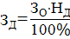, (4.12)
где Н_{Д} – норматив дополнительной заработной платы, %, Н_{Д} = 20%.
Тогда величина дополнительной заработной платы равна:
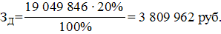
Отчисления в фонд социальной защиты населения и обязательное страхование от несчастных случаев на производстве и профзаболеваний (З_{СЗ}) рассчитываются по формуле (4.13):
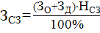, (4.13)
где Н_{СЗ} – норматив отчислений в ФСЗН, %, Н_{СЗ} = 35%.
Тогда размер отчислений в ФСЗН составит:
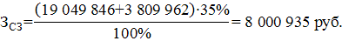
Величина затрат по этой статье «Материалы» определяется исходя из нормы расходов материалов от основной заработной платы (Н_{МЗ}) по формуле (4.14):
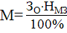 , (4.14)
где Н_{МЗ} – норма расхода материалов от основной заработной платы, %, Н_{МЗ} = 5%.
Затраты по статье «Материалы» составляют:
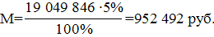
Расходы по статье «Машинное время» (Р_{МВ}) включают оплату машинного времени, необходимого для разработки и отладки ПО, которое определяется по нормативам (в машино-часах) на 100 строк исходного кода (Н_{МВ}) машинного времени в зависимости от характера решаемых задач и типа ПК по формуле (4.15):
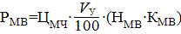 , (4.15)
где Ц_{МЧ} – цена одного машино-часа, руб., Ц_{МЧ} = 4 500 руб.;;
V_{У} – общий объём ПО, LOC;
Н_{МВ} – норматив расхода машинного времени на отладку 100 строк исходного кода, м.-ч., Н_{МВ} = 12 м.-ч.;
К_{МВ} – понижающий коэффициент, определяющий степень использования специального ПО при отладке программ на компьютере, К_{МВ} = 0,4.
Тогда расходы по статье «Машинное время» составят:
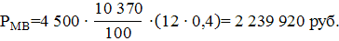
Расходы по статье «Прочие затраты» (З_{ПР}) на конкретное ПО рассчитываются по формуле (4.16):
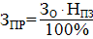 , (4.16)
где Н_{ПЗ} – норматив прочих затрат в целом по организации, %, Н_{ПЗ} = 12%.
Расходы по статье «Прочие затраты» составляют:
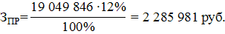
Затраты по статье «Накладные расходы» (Р_{Н}), связанные с расходами на общехозяйственные нужды, рассчитываются по формуле (4.17):
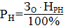 , (4.17)
где Н_{РН} – норматив накладных расходов в целом по организации, %, Н_{РН} = 15%.
Расходы по статье «Накладные расходы» составляют:
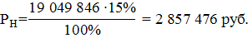
Общая сумма расходов по смете – производственная себестоимость (С_{ПР}) ПО – рассчитывается по формуле (4.18):
С_{ПР} = З_{О} + З_{Д} + З_{СЗ} + М + Р_{МВ} + З_{ПР} + Р_{Н} (4.18)
и составляет:
С_{ПР} = + + + +
+ + + = 39 196 612 руб.
Организация-разработчик участвует в освоении и сопровождении ПО и несёт соответствующие затраты. Для упрощения расчётов затраты на освоение и сопровождение ПО (Р_{О}) определяются по нормативу (Н_{О}) от производственной себестоимости ПО (С_{ПР}) и рассчитываются по формуле (4.19):
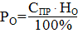 . (4.19)
Н_{О}=25%. Тогда величина затрат на освоение и сопровождение ПО равна:
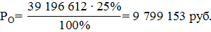
Сумма производственной себестоимости и затрат на освоение и сопровождение ПО определяет полную себестоимость (С_{П}) ПО (формула (4.20) ):
С_{П} = С_{ПР} + Р_{О} (4.20)
Полная себестоимость равна:
С_{П} = + = 48 995 765 руб.
Рентабельность и прибыль по создаваемому ПО определяются исходя из результатов анализа рыночных условий. Запланированная прибыль от реализации (П_{С}) рассчитывается по формуле (4.21):
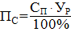 , (4.21)
где С_{П} – полная себестоимость ПО, руб.;
У_{Р} – уровень рентабельности ПО, %, У_{Р}=30%.
Прибыль от реализации (П_{С}) равна:
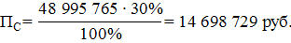
Прогнозируемая цена ПО без налогов (Ц_{П}) рассчитывается по формуле (4.22):
, (4.22)
и равна:
Ц_{П} = 48 995 765 + 14 698 729 = 63 694 494 руб.
Налог на добавленную стоимость (НДС) рассчитывается по формуле (4.23):
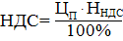 , (4.23)
где Н_{НДС} – ставка налога на добавленную стоимость, %, Н_{НДС} = 20%.
Тогда налог на добавленную стоимость равен:
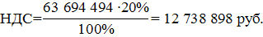
Прогнозируемая отпускная цена рассчитывается по формуле (4.24):
Ц_{О} = Ц_{П} + НДС, (4.24)
и равна:
Ц_{О} = 63 694 494 + 12 738 898 = 76 433 392 руб.
Полученные значения расходов по статьям затрат, себестоимости и цены разрабатываемой автоматизированной системы управления запасами предприятия сведкны в таблицу 4.4:

Таблица 4.4 – Расчёт себестоимости и цены заказного ПО
Показатель | Сумма, руб.
1 | 2
Основная заработная плата исполнителей (З_{О}) | 19 049 846
Дополнительная заработная плата исполнителей (З_{Д}) | 3 809 962
Отчисления в ФСЗН и на обязательное страхование (З_{СЗ}) | 8 000 935
Расходы по статье «Материалы» (М) | 952 492
Расходы по статье «Машинное время» (Р_{МВ}) | 2 239 920
Расходы по статье «Прочие затраты» (З_{ПР}) | 2 285 981
Расходы по статье «Накладные расходы» (Р_{Н}) | 2 857 476
Продолжение таблицы 4.4
1 | 2
Производственная себестоимость ПО (С_{ПР}) | 39 196 612
Расходы на освоение и сопровождение ПО (Р_{О}) | 9 799 153
Полная себестоимость ПО (С_{П}) | 48 995 765
Запланированная прибыль от реализации (П_{С}) | 14 698 729
Цена без НДС (Ц_{П}) | 63 694 494
Величина НДС (НДС) | 12 738 898
Отпускная цена разрабатываемого ПО (Ц_{О}) | 76 433 392

Для того, чтобы оценить экономический эффект от разработки заказного ПО, рассчитывается чистая прибыль (П_{Ч}) – прибыль, остающаяся в распоряжении исполнителя ПО после уплаты налога на прибыль. Расчёт проводится по формуле (4.25):
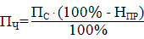, (4.25)
где Н_{ПР} – ставка налога на прибыль, %, Н_{ПР} = 18%.
Чистая прибыль равна:
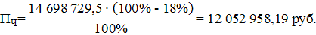
Таким образом, была рассчитана смета и цена разрабатываемй автоматизированной системы управления запасами предприятия. Затраты на разработку составили 48 995 765 руб. При реализации разрабатываемого ПО компания получит положительный экономический эффект в виде чистой прибыли от реализации в размере 12 052 958 руб., что свидетельствует о экономической выгоде и целесообразности разработки данного ПО.

4.2 Оценка экономической эффективности применения ПО у пользователя

Для определения экономического эффекта пользователя от использования автоматизированной системы управления запасами предприятия необходимо сравнить расходы по всем основным статьям сметы затрат на эксплуатацию с расходами по соответствующим статьям базового варианта. При этом за базовый вариант принимается организация учета складских запасов с помощью существующей автоматизированной системы.
В результате применения разрабатываемой автоматизированной системы управления запасами предприятия кроме затрат на приобретение и освоение ПО пользователь также может понести затраты на доукомплектование ЭВМ новыми техническими средствами и на пополнение оборотных средств.
Затраты на доукомплектование ЭВМ новыми техническими средствами (К_{ТС}) будут связаны с необходимостью приобретения лицензий на использование сервера базы данных MySql 5.0. для корректной работы с. Затраты на доукомплектование ЭВМ новыми техническими средствами составят К_{ТС} = 2 300 000 руб.
Затраты на пополнение оборотных средств (К_{ОБ}) будут связаны с необходимостью приобретения более мощного процессора и большего количества оперативной памяти на компьютер сервера для быстрой и корректной работы системы (при проведении АВС и XYZ анализов затрачивается больше количество памяти, т.к. производится множество расчетов с крупными числами). Затраты на доукомплектование ЭВМ новыми техническими средствами составят К_{ОБ} = 3 800 000 руб.
Общие капитальные вложения (К_{О}) заказчика (потребителя), связанные с приобретением и использованием ПО, рассчитываются по формуле (4.26):
К_{О} = К_{ПР} + К_{ОС} + К_{С} + К_{ТС} + К_{ОБ}, (4.26)
где К_{ПР} – затраты пользователя на приобретение ПО по отпускной цене у разработчика с учётом стоимости услуг по эксплуатации, руб.;
К_{ОС} – затраты пользователя на освоение ПО, руб.;
К_{С} – затраты пользователя на оплату услуг по сопровождению ПО, руб.;
К_{ТС} – затраты на доукомплектование ВТ техническими средствами в связи с внедрением нового ПО, руб.;
К_{ОБ} – затраты на пополнение оборотных средств в связи с использованием нового ПО, руб.
Поскольку затраты пользователя на сопровождение (К_{С}) и освоение ПО (К_{ОС}) уже включены в полную себестоимость и, цену ПО, то расчёт общих капитальных затрат (К_{О}) представлен в таблице 4.5.
Таблица 4.5 – Расчёт общих капитальных затрат потребителя ПО
Вид капитальных затрат | Сумма, руб.
Затраты пользователя на приобретение ПО по отпускной цене у разработчика с учётом стоимости услуг по эксплуатации (К_{ПР}) | 76 433 392
Затраты на доукомплектование ВТ техническими средствами в связи с внедрением нового ПО (К_{ТС}) | 2 300 000
Затраты на пополнение оборотных средств в связи с использованием нового ПО (К_{ОБ}) | 3 800 000
Итого капитальных затрат: | 82 533 392

Таким образом, пользователю приобретение, внедрение и ввод в эксплуатацию автоматизированной системы управления запасами предприятия обойдётся в 82 533 392 руб.
В результате использования разрабатываемой автоматизированной системы управления запасами предприятия пользователь может получить значительную экономию денежных средств за счёт сокращения затрат на заработную плату и за счёт сокращения простоев сервисов.
Исходные данные для расчёта экономии ресурсов в связи с применением разрабатываемой автоматизированной системы управления запасами предприятия представлены в таблице 4.6.
Таблица 4.6 – Исходные данные для расчёта экономии ресурсов в связи с применением нового ПО
Наименование показателя | Единица измерения | Значение
Наименование показателя | Единица измерения | для базового варианта | для нового ПО
1 | 2 | 3 | 4
Время простоя сервиса, обусловленное ПО (П₁, П₂), в день | ч./дн | 0,85 | 0,60
Плановый фонд работы сервиса (Д_{РС}) | день | 254 | 254
Стоимость одного часа простоя (С_{ЧП}) | руб./ч | 4 500 | 4 500
Усреднённое количество выполняемых типовых задач в год (З₁, З₂) | задач/год | 4 000 | 5 600
Объём выполняемых работ в расчёте на одну задачу (А₁, А₂) | работ/зад. | 10 | 14
Среднемесячная заработная плата работника, использующего новое ПО (З_{СМ}) | млн.руб. | 2,9 | 2,9
Коэффициент начислений на заработную плату (К_{НЗ}) |  | 1,35 | 1,35
Среднемесячное количество рабочих дней (Д_{Р}) | день | 21 | 21
Количество рабочих часов в день (N_{Ч}) | Ч | 8 | 8
Трудоёмкость работ в расчёте на единицу объёма работ (Т_{С1}, Т_{С2}) | чел.-ч. на одну задачу | 2,25 | 1,10

Сокращение простоев сервиса вследствие введения в эксплуатацию разрабатываемой системы управления запасами объясняется сокращением времени его перезапуска в случае непредвиденного завершения его работы по различным причинам (сбоев в работе локальной и/или глобальной сети, отключением электричества), а также за счёт уменьшении времени ожидания выполнения запросов.
Экономия за счёт сокращения простоев сервиса (Э_{С}) рассчитывается по формуле (4.27):
Э_{С} = (П₁-П₂) · Д_{РС} · С_{ЧП} . (4.27)
На основе данных таблицы 4.6 и формулы (4.27), экономия за счёт сокращения простоев сервиса (Э_{С}) составит:
Э_{С} = (0,85-0,60) · 254 · 4500 = 285 750 руб.
Экономия затрат на заработную плату (Э_{З}) рассчитывается как разность на оплату труда в базовом и новом варианте по формуле (4.28):
Э_{З} = З_{З1} - З_{З2}, (4.28)
где З_{З1}, З_{З2} – затраты на заработную в базовом и новом варианте, руб.;
Затраты на заработную плату в расчёте на одну задачу (С_{ЗЕi})в базовом и новом варианте рассчитываются по формуле (4.29):
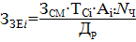 . (4.29)
На основе данных таблицы 4.6 и формулы (4.29), затраты на заработную плату в расчёте на одну задачу в базовом (З_{ЗЕ1}) и новом (З_{ЗЕ2}) варианте составят:
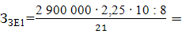388 329 руб.388329
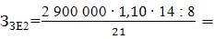265 833 руб.265833

Затраты на заработную плату в базовом (З_{З1}) и новом (З_{З2}) варианте рассчитываются по формуле 4.30:
З_{Зi} = З_{ЗЕi} · З_{i} (4.30)
Тогда, на основе формул (4.28) и (4.30), экономия затрат на заработную плату составит:
Э_{З} = 388 329 · 4 000 – 265 833 · 5 600 = 64 651 200 руб.
Общая годовая экономия текущих затрат (Э_{О}), связанных с использованием нового ПО, рассчитывается по формуле (4.31):
Э_{О} = Э_{З} + Э_{С}, (4.31)
и составит:
Э_{О} = 64 651 200 + 285 750 = 64 936 950руб.
Таким образом, после введения в эксплуатацию автоматизированной системы управления запасами предприятия компания сэкономит на затратах га оплату труда и простоев сервиса на сумму 64 936 950 руб.
Внедрение нового ПО позволит пользователю сэкономить на текущих затратах, т.е. практически получить на эту сумму дополнительную прибыль. Для пользователя в качестве экономического эффекта выступает лишь чистая прибыль – дополнительная прибыль, остающаяся в его распоряжении (ΔП_{Ч}), которая определяется по формуле (4.32):
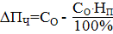 , (4.32)
где Н_{П} – ставка налога на прибыль, %, Н_{П} = 18%.

Чистая прибыль составит:
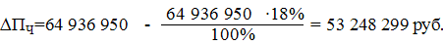
В процессе использования нового ПО чистая прибыль в конечном итоге возмещает капитальные затраты. Однако полученные при этом суммы результатов (прибыли) и затрат (капитальных вложений) по годам приводят к единому времени – расчётному году путём умножения результатов и затрат за каждый год на коэффициент дисконтирования α, который рассчитывается по формуле (4.33):
, (4.33)
где Е – норматив приведения разновременных затрат и результатов (нормативная ставка дисконта), в долях единицы в год, Е=38%.
t_{Р} – расчётный период;
t – период, потоки которого приводятся к расчётному.

Основным показателем, значение которого принимается во внимание при принятии решения о целесообразности использования нового заказного ПО, является чистый дисконтированный доход (ЧДД) – накопленный дисконтированный эффект за расчётный период. ЧДД рассчитывается по формуле (4.34):
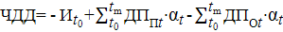, (4.34)
где И_{t0} – первоначальные инвестиции, руб.;
ДП_{Пt}, ДП_{Оt} – суммы потоков притоков и оттоков денежных средств в период времени t, руб.;
α_{t} - величина коэффициента дисконтирования в период времени t.
Расчёт экономической эффективности введения в эксплуатацию нового ПО для организации-заказчика представлен в таблице 4.7.

Таблица 4.7 – Расчёт экономической эффективности введения в эксплуатацию нового ПО для организации-заказчика
Показатель | Периоды
Показатель | 2012 год | 2013 год | 2014 год | 2015 год
1 | 2 | 3 | 4 | 5
Доходная часть
Прирост прибыли за счёт экономии затрат, тыс.руб. | 0,00 | 53 248,29 | 53 248,29 | 53 248,29
То же с учётом фактора времени, тыс.руб. | 0,00 | 38 658,30 | 27 960,67 | 20 261,50
Расходная часть
Приобретение ПО, тыс.руб. | 76 433 ,39 | 0,00 | 0,00 | 0,00
Доукомплектование ВТ техническими средствами, тыс.руб. | 2 300,00 | 0,00 | 0,00 | 0,00
Пополнение ОС, тыс.руб. | 3 800,00 | 0,00 | 0,00 | 0,00
Итого затрат, тыс.руб. | 82 533,39 | 0,00 | 0,00 | 0,00

Продолжение таблицы 4.7
1 | 2 | 3 | 4 | 5
То же с учётом фактора времени, тыс.руб. | 82 533,39 | 0,00 | 0,00 | 0,00
Экономический эффект
Превышение результата над затратами, тыс.руб. | -82 533,39 | 38 658,30 | 27 960,67 | 20 261,50
То же с нарастающим итогом (ЧДД), руб. | -82 533,39 | -43 875,09 | -15 914,42 | 4 247,08
Коэффициент дисконтирования | 1,00000 | 0,72464 | 0,52510 | 0,38051

Таким образом, для определения экономического эффекта пользователя от введения в эксплуатацию автоматизированной системы управления запасами предприятия были рассчитаны общие капитальные затраты (которые составили 82 533 392 руб.), а так же экономия за счёт сокращения затрат на заработную плату и времени простоев сервиса, которая составила 64 936 950 руб.
Внедрение автоматизированной системы управления запасами предприятия и экономия текущих затрат позволит пользователю получить дополнительную прибыль в размере руб. Капитальные затраты пользователя окупятся за счёт получаемой прибыли от экономии ресурсов уже на четвертый год после ввода портала в эксплуатацию, о чём свидетельствуют результаты расчёта ЧДД в таблице 4.7. Проект представляется эффективным и полезным для пользователя.
5 ОРГАНИЗАЦИЯ ОХРАНЫ ТРУДА НА ОАО «ТРАНСТЭКС»
5.1 Особенности организации труда на ОАО «Транстэкс».
Организация труда является важнейшим фактором роста производительности труда и улучшения всех экономических показателей деятельности предприятия, таких как затраты на 1 рубль продукции, прибыль, рентабельность, коэффициент использования мощности, фондоотдача и пр. [7].
ОАО «Транстэкс» является предприятием с достаточно большим количеством видов деятельности:
- другие услуги, связанные с полиграфическим исполнением;
- производство прочих металлических изделий, не включенных в другие группировки;
- эксплуатация и сдача внаем собственного имущества;
- оптовая торговля прочими строительными материалами;
- деятельность в области автомобильного грузового транспорта.
Самой неблагоприятной для трудящихся областью деятельностью на ОАО «Транстэкс» является производство прочих металлических изделий, не включенных в другие группировки. Основной особенностью данного производства являются высокие шумы, которые неблагоприятно воздействуют на человека. Также на данном производстве существуют и другие неблагоприятные санитарно-гигиенические факторы (загрязненный воздух, высокая влажность и температура). Это обусловлено тем, что производство находится в подвале, что затрудняет создание хорошей вентиляционной системы. Кроме неблагоприятных санитарно-гигиенических факторов, на рабочих местах данного производства формируется комплекс психофизиологических факторов: монотонность труда, неудобная рабочая поза, значительная физическая нагрузка, напряженность внимания, повышенная нервно-эмоциональная нагрузка. Этим факторам долгое время не уделяли должного внимания, однако, они, и особенно в сочетании с санитарно-гигиеническими факторами, оказывают на организм работников негативное влияние, приводить к повышенной утомляемости, ухудшению состояния здоровья.
Учитывая, что сложившиеся условия труда на производстве не могут гарантировать работающим сохранение здоровья, законодательством Республики Беларусь предусмотрены следующие меры, компенсирующие причиненный ущерб здоровью трудящихся [8]:
- сокращенный рабочий день:
- дополнительный отпуск:
- лечебно-профилактическое питание;
- доплата за работу в неблагоприятных условиях труда;
- льготное пенсионное обеспечение.
Работа по организации труда осуществляется по нескольким направлениям: рациональная организация трудового процесса; совершенствование приемов и методов труда; рационализация труда; внедрение передового опыта; разделение и кооперация; организация и обслуживание рабочих мест и др.

5.2 Требования к организации служб охраны труда на ОАО «Транстэкс».

Охрана труда - система обеспечения безопасности жизни и здоровья рабочих в процессе трудовой деятельности, включая правовые, социально - экономические, организационные, технические, санитарно - гигиенические, лечебно-профилактические и иные мероприятия и средства [7].
Важнейшим органом управления безопасностью труда является служба охраны труда предприятия, которая осуществляет контроль за соблюдением требований безопасности, определенных законодательными и нормативными правовыми актами, и организует работу по улучшению условий и охране труда на предприятии [7]. На ОАО «Транстэкс» роль такой службы выполняет кабинет охраны труда во главе с главным инженером. В соответствии с приказом о его создании, перед ним ставятся следующие задачи:
- организация работы по обеспечению выполнения работниками требований охраны труда;
- контроль над соблюдением работниками законов и иных нормативных правовых актов об охране труда, коллективного договора, соглашения по охране труда, других локальных нормативных правовых актов организации;
- организация профилактической работы по предупреждению производственного травматизма, профессиональных заболеваний и заболеваний, обусловленных производственными факторами, а также работы по улучшению условий труда;
- информирование и консультирование работников организации, в том числе ее руководителя по вопросам охраны труда;
- изучение и распространение передового опыта по охране труда, пропаганда вопросов охраны труда.
В целях улучшения охраны труда на ОАО "Транстэкс" со всеми вновь принимаемыми на работу независимо от их образования, стажа работы по профессии или должности, а также с командированными работниками, учащимися, студентами, прибывшими на производственное обучение или практику проводится вводный инструктаж. Далее инструктаж проводится с каждым работником индивидуально с демонстрацией безопасных приемов труда, а затем повторно - не более чем через 6 месяцев - с целью проверки и повышения уровня знаний работником правил и инструкций по охране труда индивидуально или с группой работников одной профессии или бригады по программе инструктажа на рабочем месте [8].
Инструктаж на рабочем месте осуществляется непосредственным руководителем работ (мастером, начальником бюро, лаборатории и т.д.). Инструктаж на рабочем месте завершается проверкой знаний инструктируемого посредством устного опроса или с помощью технических средств обучения, а также фактической проверкой приобретенных навыков безопасных приемов работы. Оценку знаний работников осуществляет тот же руководитель, который проводил соответствующий инструктаж.

5.3 Основные меры по оптимизации условий труда на ОАО «Транстэкс»
Приказом директора №23 от 19.05.1999г. на предприятии ОАО "Транстэкс" в целях обеспечения требований охраны труда, распространения правовых знаний и проведения профилактической работы по предупреждению производственного травматизма и профессиональных заболеваний был создан кабинет охраны труда. Под кабинет охраны труда на предприятии выделено специальное помещение. Организация и руководство работой кабинета охраны труда, в том числе функции контроля, возлагаются на главного инженера организации.
Мероприятия по охране труда оформляются разделом в коллективном договоре и соглашения по охране труда с учётом предложений работодателя и трудового коллектива. Внесение изменений и дополнений в соглашение производится по взаимному соглашению сторон.
Согласно соглашению по охране труда на 2011- 2012гг. в ОАО "Транстэкс" были проведены следующие мероприятия: рабочие были обеспечены необходимым количеством медикаментов и доукомплектованы аптечки доврачебной помощи; сотрудники были обеспечены спецодеждой, спецобувью и предохранительными приспособлениями; в зимнее время года был обеспечен надлежащий температурный режим в отапливаемых помещениях.
Контроль над выполнением соглашения осуществляется непосредственно сторонами или уполномоченными ими представителями.
В целях обеспечения сохранения жизни и здоровья работников в процессе трудовой деятельности, улучшения условий и охраны труда, снижения уровня производственного травматизма и профессиональной заболеваемости разрабатываются и реализуются программы, планы, мероприятия по улучшению условий и охраны труд.
В целях совершенствования работы по обеспечению безопасных условий труда, соответствующих санитарно-бытовых условий, пропаганды передового опыта в области охраны труда и развития системы управления охраной труда в муниципальных образованиях проводятся смотры-конкурсы по охране труда.
При работе оборудования систем вентиляции помещений ОАО "Транстэкс", самыми основными вредными факторами являются шум и вибрация, нервно-психологические.
Шум наиболее неблагоприятный фактор, воздействующий на человека. В результате утомления из-за сильного шума увеличивается число ошибок при работе, повышается опасность возникновения травм и снижается производительность труда. Шум представляет собой механические колебания в упругих средах и телах, частоты лежат в диапазоне от 16-20 Гц до 11,2 кГц и которое способно воспринимать человеческое ухо [7]. Шум состоит из огромного количества гармонических колебаний разных частот. Шумы различной частоты действуют на организм по-разному, что учитывается при нормировании шумов.
К источникам аэродинамических шумов можно отнести сам центробежный вентилятор, то есть при вращении на высоких скоростях движущих частей и мотора он выделяет определенный уровень шума.
Ещё одним источником создания шумовых волн является воздуховод и воздухораспределительные и регулирующие устройства. Различные соединения, неплотности, повороты в системе воздухораспределения вызывают небольшие колебания, что также приводит к появлению шума.
Для снижения уровня звукового давления в помещениях до требуемого по санитарным нормам, предусмотрено усиленная шумопоглощающая изоляция, нанесенная на внутреннюю поверхность. Хотя частично, затухание шума в воздухораспределительной системе происходит за счет трения воздуха о стенки, потерь в местных сопротивлениях, а также частичное отражение и поглощение ограждающими конструкциями. Но для достижения санитарных норм этого не достаточно, поэтому в проекте были предусмотрены шумоглушители для подавления остаточных шумов.
Создание безопасных условий труда требует значительных материальных затрат на любом предприятии.
В течение года производилось благоустройство территории ОАО "Транстэкс", косметический ремонт бытовых и административных помещений. Осуществлялся контроль за выполнением установленных положений, предписаний, правил, норм по охране труда, техники безопасности и промышленной санитарии.
Регулярно проводились проверки состояния охраны труда, пожарной безопасности и гигиены.
Согласно с санитарными правилами рабочих местах обеспечивалась освещенность, поддерживался температурный режим, нормальная работа вентиляции и аспирационных систем.
Основными показателями экономической эффективности мероприятий по улучшению условий труда являются:
- рост годового объёма производства услуг;
- годовой экономический эффект, т.е. экономия приведенных затрат в результате улучшения условий труд;
- рост производительности труда за счёт:
- повышения работоспособности человека в результате снижения утомления и тяжести труда при улучшении условий труда;
- увеличение эффективного фонда рабочего времени вследствие сокращения целодневных потерь по временной нетрудоспособности из-за болезней и травм, связанных с неблагоприятными условиями труда.
Произведем расчет экономической эффективности нескольких мероприятий по улучшению условий труда. Рассмотрим такие направления как проведение противошумовых мероприятий, повышение освещенности на рабочих местах, улучшение работы вентиляционных установок.
Зная годовой объём реализации продукции до и после улучшения условий труда и величину условно-постоянных расходов в себестоимости продукции, можно определить экономию на условно-постоянных расходах [1].

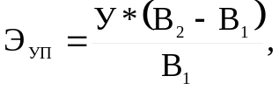 (1)

где У - величина условно-постоянных расходов в себестоимости продукции, млн. руб.;
В₁, В₂ - годовой объём реализации продукции и услуг до и после улучшения условий труда, млн. руб.

Э уп = (У* (В2 - В1)) / В1 = (1946* (21852 - 16345)) / 16345 = 655,12 млн. руб.

Годовой экономический эффект от внедрения мероприятий по улучшению условий труда составит:

Э_{г} = Э_{уп} - Е_{н}*К , (2)

где Е_{н} - нормативный коэффициент экономической эффективности по улучшению условий труда, принимается равным 0,08;
К - единовременные затраты на внедрение мероприятий по улучшению условий труда, млн. руб.

Э_{г} = Э_{уп} - Е_{н}*К=655,12-0,08*480=616,72 млн. руб.

В ОАО «Транстэкс» годовой экономический эффект (за 2011г.) от внедрения мероприятий по улучшению условий труда составил 616,72 млн. руб.
Таким образом, можно сделать вывод о том, произведенные мероприятий в области улучшения условий труда (проведение противошумовых мероприятий, повышение освещенности на рабочих местах, улучшение работы вентиляционных установок) имели положительный результат и позволили сократить условно-постоянные издержки.
ЗАКЛЮЧЕНИЕ

Все задачи, которые ставились при создании данного дипломного проекта, были успешно выполнены.
В ходе разработки были изучены теоретические аспекты управления запасами предприятия, действующая на ОАО «Транстэкс» система управления запасами, выявлены ее недостатки; создан программный продукт, который учитывает пожелание руководства предприятия о возможности категорирования товаров, позволяющий автоматизировать ряд процессов: работа с остатками на складах, выписка товара контрагентам, проведение АВС анализа по различным критериям, учёт поставок и произведенных сделок по продаже товара. Также была реализована возможность проведения XYZ анализа, который в значительной мере расширяет функционал и практическую необходимость данной системы, т.к. совместно с ABC анализом он дает полную картину об относительной важности каждой позиции в какой бы то ни было номенклатуре.
Данная система имеет достаточно удобный и простой интерфейс. Одним из главных преимуществ данной системы является то, что она проектировалась таким образом, что она может быть внедрена практически на любое предприятие. При проведении АВС – анализа система позволяет пользователю задавать границы категорий.

Недостатком системы является то, что анализ производится только эмпирическим методом. Тем не менее, программа устроена таким образом, что этот недостаток легко можно исправить без существенного изменения пользовательского интерфейса. Так же в систему можно добавить совмещение результатов ABC и XYZ анализов.

Исходя из вышеизложенного можно сказать, что цель данного дипломного проектирования выполнена в полной мере.

СПИСОК ИСПОЛЬЗОВАННЫХ ИСТОЧНИКОВ

[1] Хорстман, М. Java-2. Библиотека профессионала. Том 1 / Кеис Р. Хорстман . – М.:Вильямс, 2003.
[2] Хорстман, М. Java-2. Библиотека профессионала. Том 2 / Кеис Р. Хорстман . – М.:Вильямс, 2003.
[3] Дейтел, - М. Технологии программирования на Java 2. Том 1-3 / Х.М.Дейтел, П.Дж.Дейтел. – М.: Бином, 2003.
[4] Буч, - М. UML Руководство пользователя / Г.Буч. – М.: Вильямс, 2005.
[5] Котлер, Ф. Основы маркетинга. Пер. с англ. М., Прогресс, 1992.
[6] Харольд Е. Фирон, Майкл Р.Линдерс Управление снабжением и запасами.Логистика/Пер. с англ. – СПБ.:ООО «Полиграфуслуги»,2006.
[7] Михнюк, Т.Ф. Охрана труда и основы экологии: учебное пособие./ Т.Ф Михнюк . – Минск: Выш. шк.,2007.
[8] Об охране труда: Закон Респ. Беларусь – Минск,2008.

ПРИЛОЖЕНИЕ А
Функциональная модель процессов

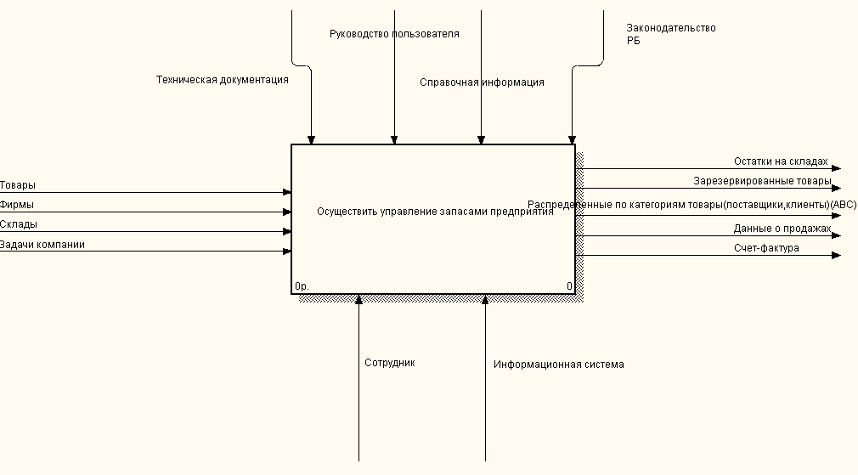

Рисунок А.1 – IDEF0. Диаграмма А-0 «Осуществить управление запасами предприятия»

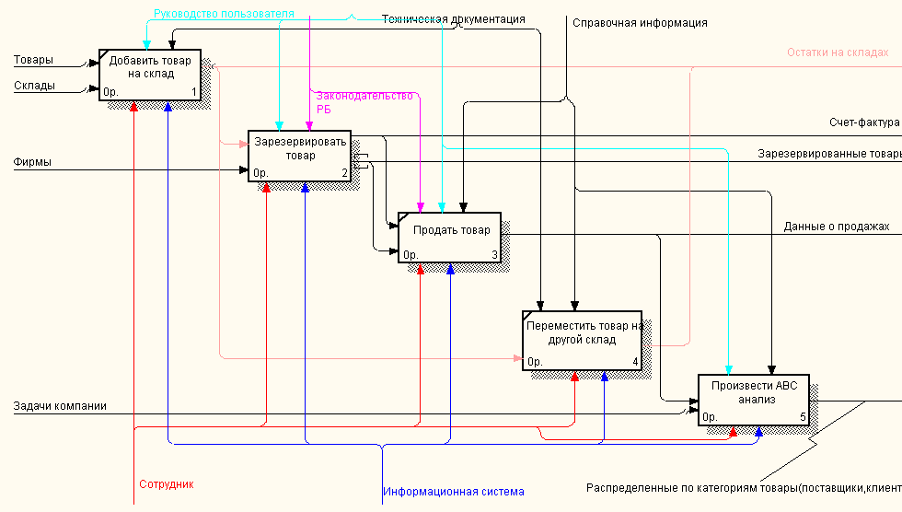

Рисунок А.2 – IDEF0. Диаграмма А-0 (декомпозиция процесса 0) «Осуществить управление запасами предприятия»

Приложение А(продолжение)
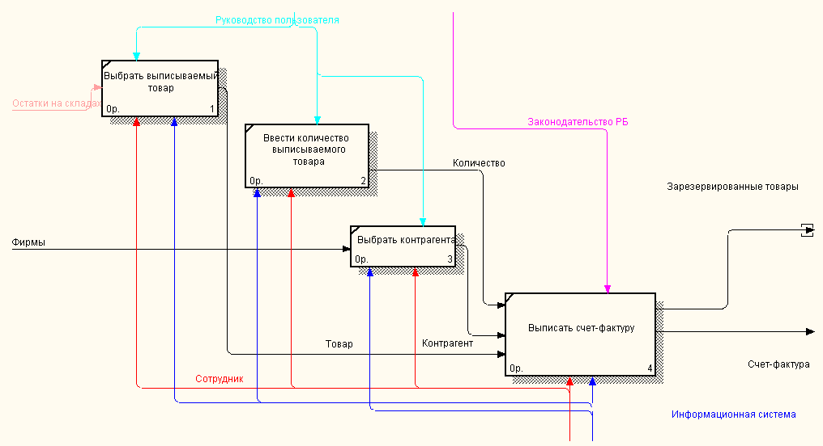
Рисунок А.3 – IDEF0. Диаграмма А-2 (декомпозиция процесса 2) «Зарезервировать товар»

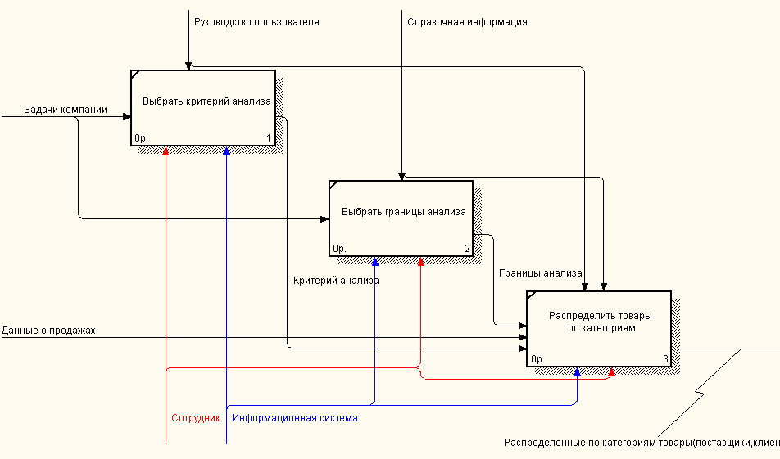

Рисунок А.4 – IDEF0. Диаграмма А- 5(декомпозиция процесса 5) «Произвести АВС анализ»

ПРИЛОЖЕНИЕ Б
Информационная модель системы

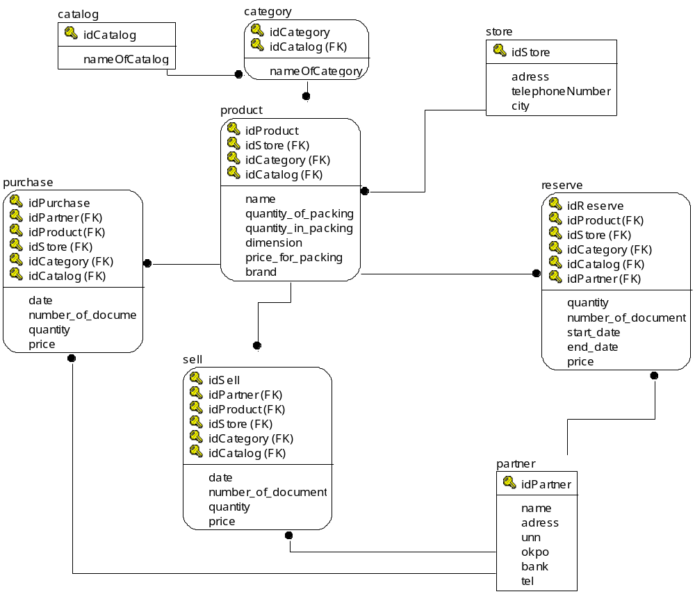

Рисунок Б.1 – Логический уровень представления системы

Приложение Б(продолжение)
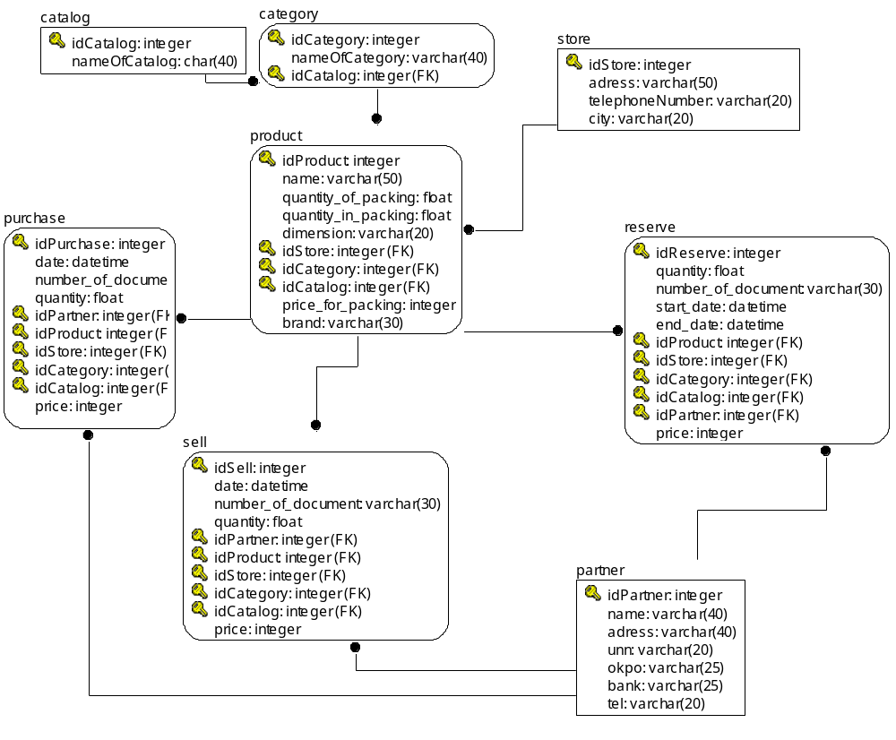Рисунок Б.2 – Физический уровень представления системы

ПРИЛОЖЕНИЕ В
Модели представления системы (UML-диаграммы)

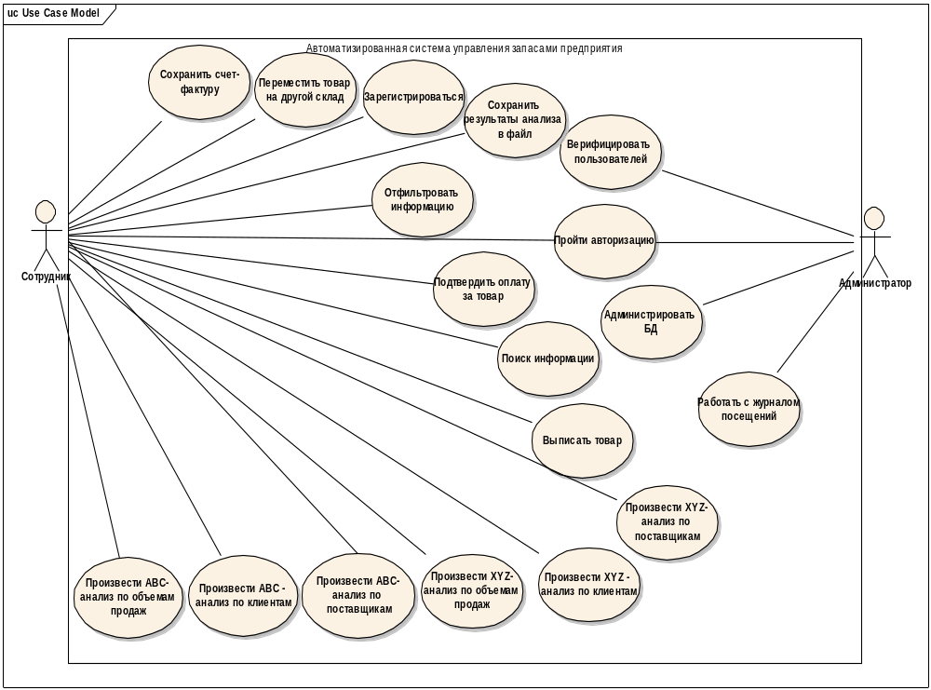

Рисунок В.1 – Диаграмма вариантов использования (use-case модель)

Приложение В(продолжение)
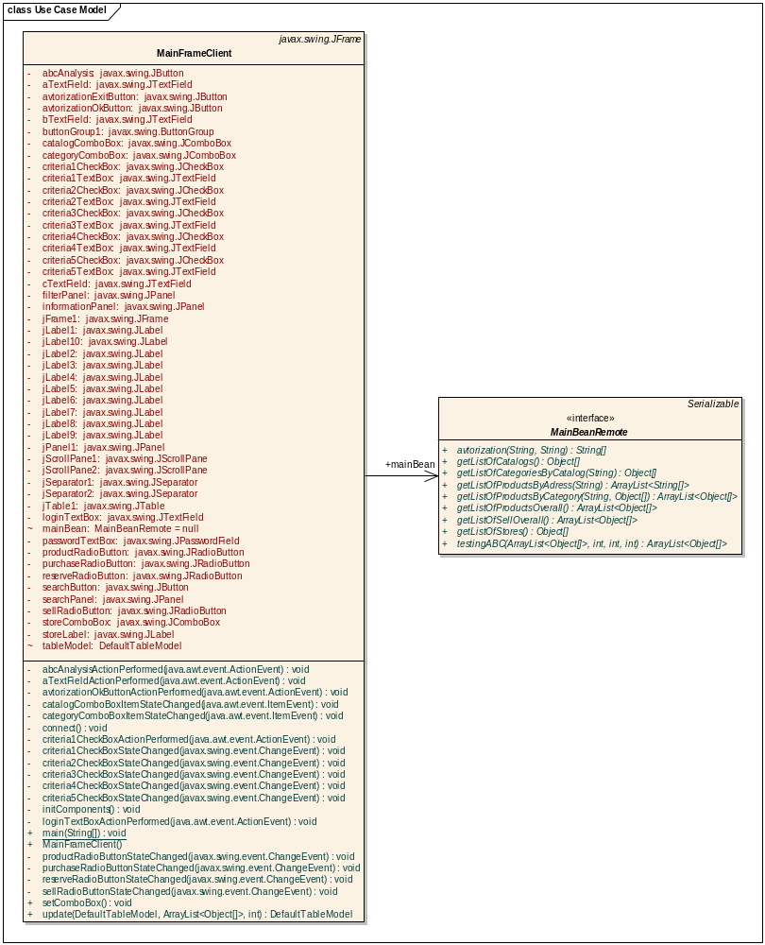

Рисунок В.2 – Диаграмма классов (Клиентское приложение).

Приложение В(продолжение)
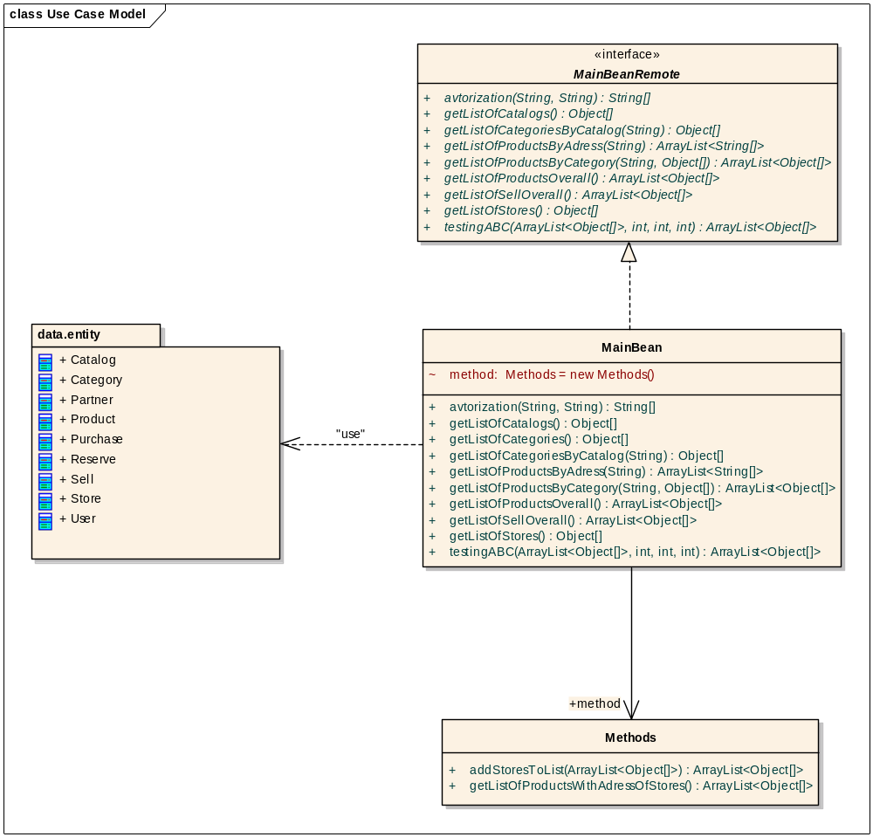

Рисунок В.4 - Диаграмма классов (Серверное приложение)..
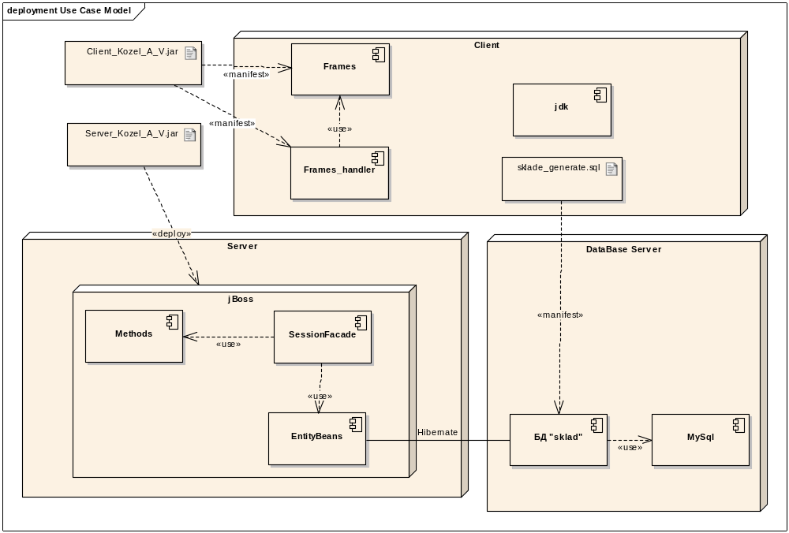

Рисунок В.5 – Диаграмма развертывания и компонентов

Приложение В(продолжение)

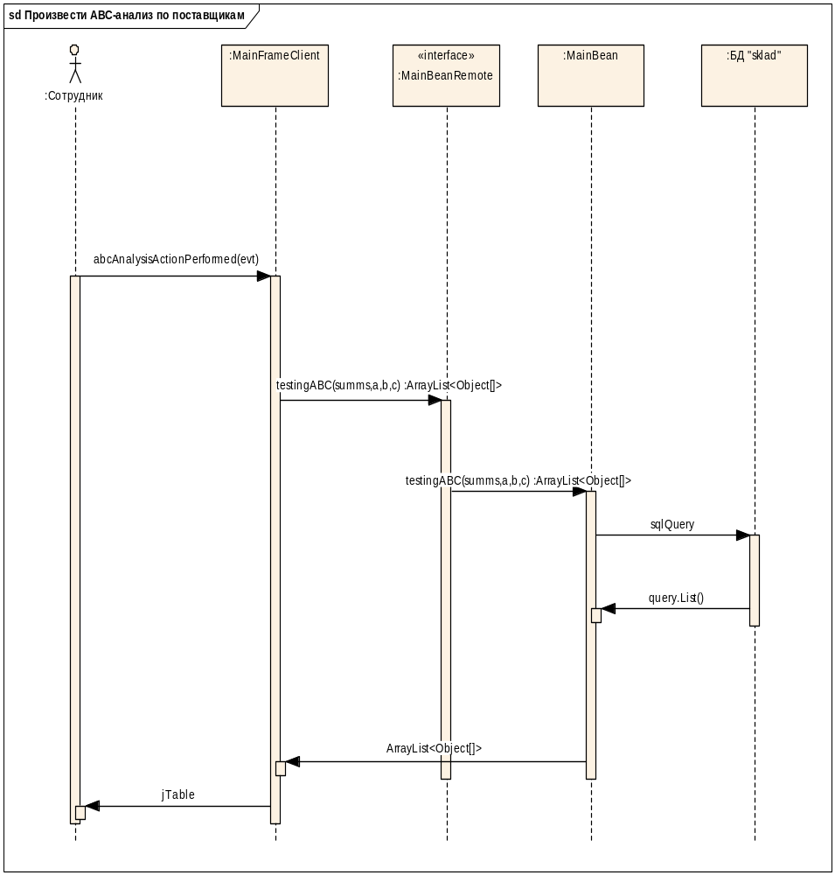

Рисунок В.6 –диаграмма последовательностей для use-case «Произвести ABC-анализ по поставщикам».

Приложение В(продолжение)
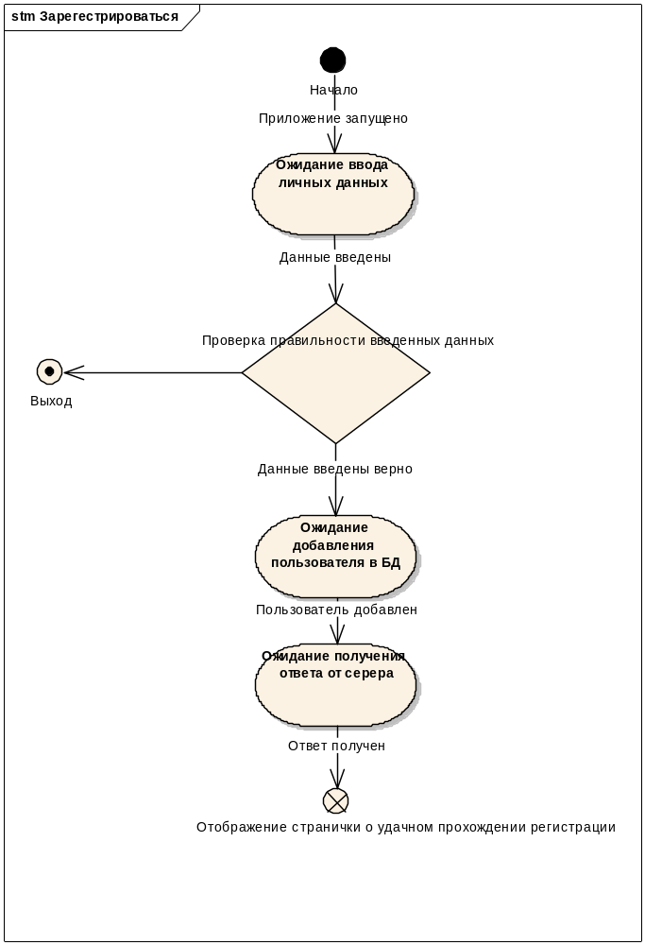

Рисунок В.7 – диаграмма состояний.
ПРИЛОЖЕНИЕ Г
Блок-схема работы системы

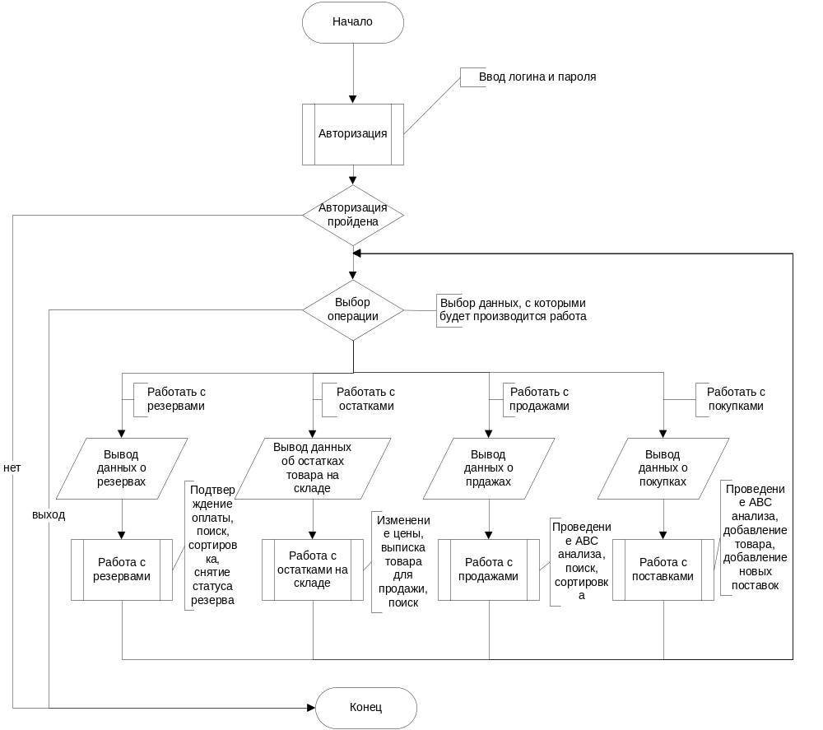
Рисунок Г.1 – Блок-схема работы системы
ПРИЛОЖЕНИЕ Д
Блок-схемы алгоритмов, реализующих бизнес-логику

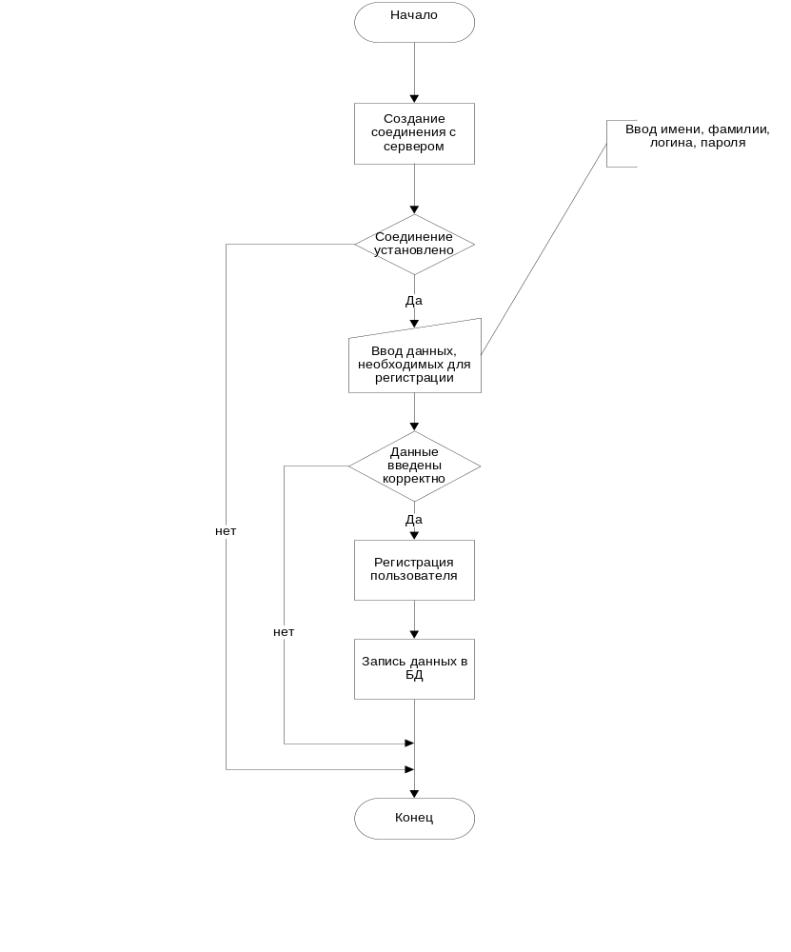

Рисунок Д.1 – Блок-схема алгоритма регистрации пользователя в системе

Приложение Д(продолжение)
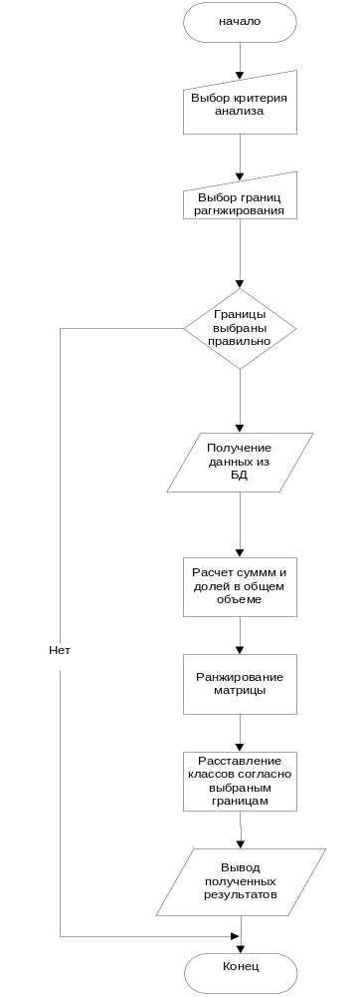

Рисунок Д.2 - Блок-схема алгоритма проведения ABC-анализа
ПРИЛОЖЕНИЕ И
(справочное)

Характеристики сложности ПО и поправочные коэффициенты , используемые при расчёте трудоёмкости ПО

Таблица И.1 – Характеристики категорий сложности ПО
Категория сложности | Характеристики ПО
1 | ПО, обладающие одной или несколькими из следующих ха-рактеристик:  - Наличие сложного интеллектуального языкового ин-терфейса с пользователем;  - Режим работы в реальном времени;  - Обеспечение телекоммуникационной обработки дан-ных и управление удалёнными объектами;  - Машинная графика;  - Многомашинные комплексы;  - Обеспечение существенного распараллеливания вы-числений.
2 | ПО, обладающие одной или несколькими из следующих ха-рактеристик:  - Оптимизационные расчёты;  - Обеспечение настройки ПО на изменения структур входных и выходных данных;  - Настройка ПО на нестандартную конфигурацию ТС;  - Обеспечение переносимости ПО;  - Реализация особо сложных научных расчётов.
3 | ПО, не обладающее перечисленными выше своиствами.

Таблица И.2 – Дополнительные коэффициенты сложности ПО (К_{С})
Характеристика ПО | Значение К_{С}
- Функционирование ПО в расширенной информационной среде (связь с другими ПО). | 0,08
- Интерактивный доступ. | 0,06
- Обеспечение хранения, ведения и поиска данных в сложных структурах. | 0,07
- Наличие у ПО нескольких характеристик по таблице И.1:  - две характеристики;  - три характеристики;  - свыше трёх характеристик. | 0,12  0,18  0,26
Таблица И.3 – Поправочные коэффициенты, учитывающие новизну ПО (К_{Н})
Категория  новизны  ПО | Степень новизны | Использование |  | Значение К_{Н}
Категория  новизны  ПО | Степень новизны | на основе нового типа ПК | в среде новой ОС | Значение К_{Н}
А | Принципиально новые ПО, не имеющие доступных аналогов | +  –  +  – | +  +  –  – | 1,75  1,60  1,20  1,00
Б | ПО, являющиеся развитием определённого параметричес-кого ряда ПО | +  –  + | +  +  – | 1,00  0,90  0,80
В | ПО, являющиеся развитием определённого параметричес-кого ряда ПО, разработанных для ранее освоенных типов конфигурации ПК и ОС | – | – | 0,70

Таблица И.4 – Значения поправочного коэффициента, учитывающего использование стандартных модулей, типовых программ и ПО (К_{Т})
Степень охвата реализуемых функций  разрабатываемого ПО стандартными модулями, типовыми программами и ПО | Значение К_{Т}
- От 60% и выше  - От 40% до 60%  - От 20% до 40%  - До 20%  - Типовые программы и ПО не используются для реализации функций разрабатываемого ПО | 0,60  0,70  0,80  0,90  1,00

